Глава 7. Уровень приложений.

7.1. Сетевая безопасность.
Пока сети использовались лишь в университетах для научных исследований, а в крупных организациях для совместного использования устройств, например, принтеров, вопросы безопасности сетей просто не возникали. Теперь, когда сетью пользуется обыватель для управления банковским счетом, покупки, уплаты налогов, когда в сети организации хранят критическую для своей деятельности информацию – безопасность становится серьезной проблемой.
Проблема безопасности сети очень многогранна и охватывает широкий спектр вопросов. Большую их часть можно разделить на следующие группы:
- Секретность
- Конфиденциальность – только санкционированный доступ к информации (никто не может прочесть ваши письма без вашего ведома).
- Целостность - только санкционированное изменение информации (никто без вашего разрешения не может изменить данные о вашем банковском счете).
- Идентификация подлинности пользователей
- Имея с кем-то дело через сеть, вы должны быть уверены, что это тот, за кого он себя выдает (если вы получили сообщение от налоговой инспекции уплатить определенную сумму денег, вы должны быть уверены, что это не шутка).
- Идентификация подлинности документа
- Получив через сеть электронную версию документа, как определить, что он подлинный и не был фальсифицирован?
- Надежность управления
- Несанкционированное использование ресурсов (если вы получите счет за телефонные переговоры, которые вы не делали, вам это вряд ли понравится).
- Обеспечение доступности ресурсов для авторизованных пользователей.
Разные люди по разным мотивам пытаются нарушить безопасность сети. В таблице 7-1 приведен список категорий людей и их возможная мотивация.
Таблица 7-1. Кто и с какими целями вызывает проблемы с безопасностью сети
Злоумышленник | Цель
Студент | Поразвлечься, читая чужую почту
Хакер | Проверить чью-либо систему безопасности; украсть данные
Торговый представитель | Заявить, что он представляет всю Европу, а не только Албанию
Бизнесмен | Узнать о маркетинговых планах конкурента
Бывший сотрудник | Отомстить за недавнее увольнение
Бухгалтер | Присвоить себе деньги компании
Брокер | Отказаться от обещания, сделанного по электронной почте
Мошенник | Украсть номера кредитных карточек для их продажи
Шпион | Изучить военный потенциал противника
Террорист | Узнать секрет бактериологического оружия
Глядя на эти четыре группы проблем, нетрудно увидеть, что и в обычных системах людям приходится иметь дело с таким проблемами: распознание подделки документов, ограничение доступа к информации (уровни секретности), опознание людей (биометрические методы) и т.д.
Прежде чем приступить к рассмотрению методов решений перечисленных проблем, подумаем о том, где, в каком месте стека протоколов должно располагаться обеспечение безопасности, защита сети. Одного такого места нет! Каждый уровень способен внести свой вклад. Например, на физическом уровне, чтобы контролировать доступ к физическому каналу, можно поместить кабель в опечатанную трубу, заполненную газом под давлением. Любая попытка просверлить трубу приведет к падению давления газа и срабатыванию датчика давления. Это, в свою очередь, включит сигнал тревоги.
На канальном уровне данные могут быть зашифрованы на одной машине и расшифрованы на другой. Об этом шифре верхние уровни могут ничего не знать. Однако, поскольку пакет дешифруется на каждом маршрутизаторе, то в памяти маршрутизатора он может стать предметом атаки. Тем не менее, при передаче данных этот метод, называемый шифрованием канала, часто применяется в сетях.
На сетевом уровне распространенным решением является брандмауер (firewall). Напомним, что это средство, которое позволяет фильтровать как входящие, так и исходящие пакеты на сетевом уровне (см. главу 5). На транспортном уровне проблему секретности данных при передаче решают шифрованием всех сегментов транспортного соединения. Однако в сети до сих пор нет удовлетворительного решения проблемы идентификации пользователя и идентификации документа.
7.1.1. Обычное шифрование
История шифрования богата и разнообразна. Традиционно ее развивали четыре группы людей – военные, дипломаты, любители вести дневники и любовники.
Стандартная схема шифрования такова (см. рисунок 7-2). Исходный текст, называемый также открытым текстом (plain text), обрабатывают специальной функцией со специальным параметром, называемым ключом. В результате этой обработки получают так называемый шифр-текст (ciphertext), или криптограмму. Злоумышленник аккуратно копирует все шифр-тексты. Однако, в отличие от получателя, у него нет ключа, и он не может быстро прочесть сообщение. Иногда злоумышленник может не только копировать сообщение, но позже отправлять свои, имитируя настоящего отправителя, чьи сообщения он копировал. Такого злоумышленника называют активным. Искусство создания шифра называют криптографией, а вскрытия – криптоанализом. Обе эти дисциплины образуют криптологию.
Рисунок 7-2. Схема шифрования
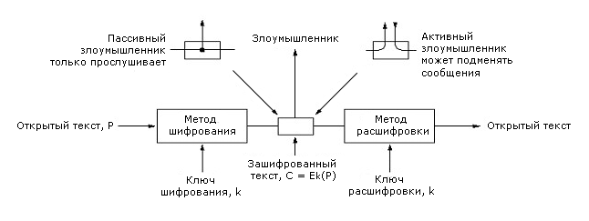

Основное правило шифрования - криптоаналитик знает основные приемы шифрования. Другими словами, создавать шифр, предполагая, что какие-то приемы шифрования криптоаналитик не знает, было бы самонадеянностью и непростительной ошибкой. Смена метода шифрования, его создание, тестирование, внедрение - всегда сопровождаются огромными затратами. Эти организационные моменты всегда являлись точками уязвимости любого шифра. Людей, отвечающих за применение и использование шифра всегда мучили вопросы, типа: как часто надо менять шифр? Как определить, что шифр уже вскрыт?
Один из способов повышения надежности шифра - шифрование на основе ключа. Ключ - относительно короткая строка текста, которая используется при шифровании и расшифровке сообщений. При этом, сама процедура, алгоритм шифрования могут быть известными. Тогда вся схема шифрования всем хорошо известна, менять ничего не надо, надо лишь время от времени изменять ключи.
Естественно возникает вопрос, создав новый алгоритм шифрования, как проверить его устойчивость к взлому? Для этого сам алгоритм публикуют. Публикуя алгоритм шифрования, его автор получает даром консультации многих исследователей в этой области. Если ни один из них в течение 5 лет не объявил, что он вскрыл алгоритм, то такой алгоритм можно считать вполне надежным.
Основа секретности – ключ. Его длина – один из основных вопросов разработки. Рассмотрим, как пример, комбинационный цифровой замок. Все знают, что его ключ – последовательность цифр. Для замка из двух цифр надо перебрать 100 комбинаций, для 3 – 1000, и т.д. Длина ключа определяет объем работы, который надо проделать криптоаналитику, чтобы вскрыть шифр. Этот объем растет экспоненциально в зависимости от длины ключа. Секретность достигается не за счет сложности алгоритма, а за счет длины ключа. Чтобы защититься от чтения почты, 64-разрядного ключа вполне достаточно. Для засекречивания государственных документов потребуется ключ в 128 или даже 256 разрядов.
С точки зрения криптоаналитика проблема дешифровки возникает в трех вариантах:
- есть только шифрограмма
- есть шифрограмма и само сообщение
- есть фрагменты исходного сообщения и их шифрограммы
7.1.1.1. Шифрование замещением
Все приемы шифрования исторически делились на шифрование замещением и шифрование перестановкой.
Шифрование замещением состоит в том, что буква или группа букв замещается другой буквой или группой букв. Например, шифр Юлия Цезаря состоял в замене каждой буквы третьей следующей за ней в алфавите.
а б в г д е ё ж з и й к л м н о п р с т у ф х ц ч ш щ ъ ы ь э ю я
г д е ё ж з и й к л м н о п р с т у ф х ц ч ш щ ъ ы ь э ю я а б в
пришёл увидел победил
тулыио целжзо тсдзжло
Это так называемое моноалфавитное замещение, где ключом является 33-буквенная строка, соответствующая алфавиту. Здесь возможно 33!=4х1033 ключей. Даже если на применение одного ключа компьютер будет тратить 1 мксек., то на расшифровку уйдет около 1013 лет.
Этот прием можно применять, когда алфавит исходного текста и алфавит шифрограммы разные. Например, алфавит исходного текста - кириллица, а алфавит шифрограммы - целые двухзначные числа. Однако если применить знания частотных характеристик языка, а именно, частоту встречаемости отдельных букв, двухбуквенных буквосочетаний, трехбуквенных сочетаний и т.д., то решение можно получить быстрее. Надо подсчитать частоту букв в шифр-тексте и попытаться сопоставить наиболее часто встречающимся буквам в шифре наиболее часто встречающиеся буквы в языке. Затем найти устойчивые буквосочетания, и т.д. Поэтому значение имеют дополнительные сведения, на каком языке написано исходное сообщение, его длина. Чем длиннее сообщение, тем представительнее выборка для его анализа по частоте встречаемости букв и буквосочетаний.
7.1.1.2. Шифрование перестановкой
Шифрование перестановкой состоит в изменении порядка букв без изменения самих букв. Один из таких методов – шифрование по столбцам. Выбираем ключ – последовательность неповторяющихся символов. Символы в этой последовательности нумеруются в соответствии с их местом в алфавите. Номер один получает буква, расположенная ближе всего к началу алфавита, номер два, следующая за ней и т.д. Чем ближе к началу алфавита символ, тем меньше его номер. Шифруемый текст размещается по строкам, длина строки = длина ключа. Получаем массив. Столбцы нумеруются в соответствии с номером символа в ключе. Каждому столбцу соответствует символ ключа, который имеет определенный номер. Упорядочим столбцы по возрастанию этих номеров. Все символы первого столбца выписываются первыми, затем символы второго и т.д. (рисунок 7-3). Этот метод можно усовершенствовать многими способами.
Рисунок 7-3. Шифрование перестановкой
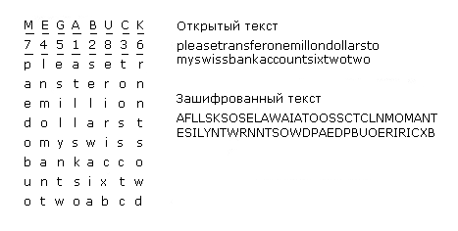

Для раскрытия этого типа шифров криптоаналитик, прежде всего, должен убедиться, что он имеет дело с шифрованием перестановкой. Для этого он должен подсчитать частоту встречаемости букв в шифре. Если она соответствует частоте букв в языке, то это означает, что он имеет дело именно с перестановкой. Намек на порядок столбцов могут дать устойчивые буквосочетания в языке.

7.1.1.3. Одноразовые подложки
Построить нераскрываемый шифр достаточно просто. Выберем случайным образом битовую строку – это будет ключ. Текст представим как битовую строку. Разделим эту строку по длине ключа. Выполним над полученными фрагментами строки операцию «исключающее ИЛИ» (EXCLUSIVE OR). Полученные фрагменты объединим в строку. Новая строка и есть криптограмма.
Этот метод, называемый методом одноразовой подложки, имеет ряд недостатков. Трудно запомнить ключ. Его где-то надо записать или носить с собой. Это делает метод уязвимым. Например, набор одноразовых подложек можно записать на CD и закамуфлировать под запись последних хитов. Объем шифруемых данных по этому методу ограничен длиной ключа. Метод также очень чувствителен к потере символов при передаче. Правда, используя возможности компьютеров, этот метод вполне можно применять в ряде случаев.
7.1.1.4. Рассеивание и перемешивание
Основная угроза раскрытия текста при криптоанализе состоит в высокой избыточности естественного языка. Например, частотные характеристики встречаемости букв, устойчивые буквосочетания, приветствия и т.д. В связи с этим Шеннон предложил два основных криптографических метода: рассеивание и перемешивание.
Цель рассеивания состоит в перераспределении избыточности исходного языка на весь исходный текст. Этот прием может быть реализован как перестановкой по некоторому правилу, так и замещением. Последнее, например, достигается тем, что замещающая комбинация зависит не только от замещаемой буквы, но от ей предшествующих букв.
Цель перемешивания состоит в том, чтобы сделать зависимость между ключом и шифр-текстом настолько сложной, насколько это возможно. Криптоаналитик на основе анализа шифр-текста не должен получать сколь-нибудь полезной информации о ключе. Этот метод как раз реализуется с помощью перестановок.
Следует учитывать, что применение порознь ни рассеивания, ни перемешивания не дает желаемого результата. Их совместное использование делает криптосистему намного более стойкой.
7.1.2. Два основных принципа шифрования
Методов шифрования существует множество. Некоторые из них мы рассмотрим через несколько страниц. Однако есть два важных, основополагающих принципа, которые должны соблюдаться в каждом методе. Первый: все шифруемые сообщения должны иметь избыточность, т.е. информацию, которая не нужна для понимания сообщения.
Эта избыточность позволит нам отличить нормально зашифрованное сообщение от подсунутого. Пример - уволенный сотрудник, который может напосылать ложных сообщений, если он знает структуру служебных сообщений в компании. Избыточность позволит обнаружить подделку. Например, если в заказах на поставку после имени заказчика стоит 3 байтовое поле заказа (2 байта – код продукта и 1 байт количество), зашифрованное с помощью ключа, то злоумышленник, прихватив с работы справочник заказчиков, может устроить компании «веселую жизнь». Для этого он сгенерирует от имени заказчиков из справочника заявки, где последние 3 байта - случайные числа. Если же длину заявки сделать не 3, а, например, 12 байтов, где первые 9 байтов - 0, и шифровать эту избыточную запись, то уже случайными числами здесь обойтись трудно, и подделку легко распознать.
Однако такая избыточность имеет недостаток, эта избыточность может служить для криптоаналитика дополнительной информацией. Например, если в первом случае догадка о ключе и применение этого ключа к записи не дает криптоаналитику дополнительной информации о правильности ключа, то во втором случае, если в результате применение ключа-догадки, мы получим запись из 9 нулей с последующими данными, то это уже будет дополнительной информацией о правильности догадки.
Второй – надо позаботиться о специальных мерах от активного злоумышленника, который может копировать, а потом пересылать модифицированные копии. Например, временная метка позволит обнаружить сообщения, которые где-то были задержаны по непонятным причинам.
7.1.3. Алгоритмы с секретными ключами
Современная криптология использует те же идеи, что и раньше. Однако акценты расставлены иначе. Если раньше алгоритм был прост, а вся сложность заключалась в ключе, то теперь, наоборот, стараются алгоритм делать как можно изощреннее. Его стараются делать таким, чтобы, если криптоаналитик получил как угодно много зашифрованного текста, он не смог ничего сделать.
Рисунок 7-4. Основные составляющие шифрования: (а) P-схема; (b) S-схема; (c) Результат
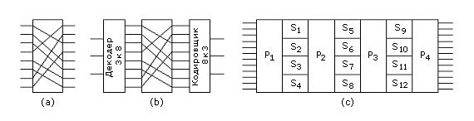

Перестановка и замещение реализуются простыми схемами, показанными на рисунке 7-4. P- и S-схемы могут объединяться в сложные каскады. В этом случае выход становится очень сложной функцией входа. На этом рисунке Р-схема выполняет перестановку над словом из 8 разрядов. Схема S действует несколько сложнее, выполняя операцию замещения. Она кодирует трехразрядное слово одной из 8 линий на выходе, устанавливая ее в 1. Затем схема Р переставляет эти 8 разрядов, после чего S-схема выполняет замещение 8 на 3.
7.1.3.1. Алгоритм DES
В январе 1977 правительство США приняло стандарт в области шифрования (Data Encryption Standard), созданный на базе разработки фирмы IBM. Разница между этими разработками состояла в том, что DES предполагал 56-разрядный ключ, а у IBM он 128-разрядный. На рисунке 7-5 показана схема этого алгоритма.
Рисунок 7-5. Стандарт DES: а) Общая схема; b) Действие одной итерации
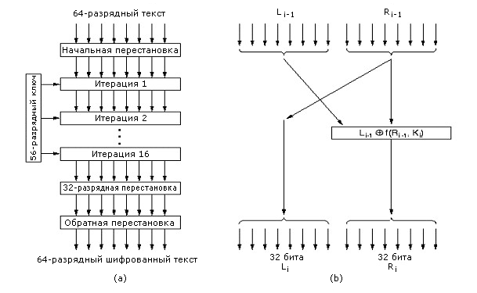

Алгоритм состоит из 19 этапов. На первом этапе исходный текст разбивается на блоки по 64 бит каждый. Над каждым блоком выполняется перестановка. Последний этап является инверсией первой перестановки. Предпоследний этап состоит в обмене местами 32 самых левых битов с 32 самыми правыми битами.
Из исходного ключа с помощью специального преобразования строят 16 частных ключей для каждого промежуточного этапа алгоритма со второго по семнадцатый.
Все промежуточные этапы схожи. У них два входа по 32 бита. Правые 32 бита входа копируют на выход, как левые 32 бита. Над каждым битом из правых 32 битов выполняется преобразование, которое состоит из EXCLUSIVE OR с соответствующим левым битом и значением специальной функции над правым битом и частным ключом данного этапа. Вся сложность алгоритма заключена в этой функции.
Функция состоит из четырех шагов. На первом строят 48-разрядный номер Е как расширение 32-разрядного Ri-1 в соответствии с определенными правилами дублирования и перестановки. Над полученным номером и ключом данного шага выполняется операция EXCLUSIVE OR – это второй шаг. Результат разбивается на 8 групп по 6 бит в каждой. Каждая группа пропускается через свой S-box с четырьмя выходами каждый. На последнем шаге 8х4 бит пропускаются через P-box.
На каждой из 16 итераций используется свой ключ. До начала итераций к исходному ключу применяют 56-разрядную перестановку. Перед каждой итерацией ключ разбивают на две части по 28 разрядов каждая. Каждую часть циклически сдвигают влево на число разрядов, равное номеру итерации. Ki получают как 48-разрядную выборку из 56-разрядного ключа, полученного циклическими сдвигами с дополнительной перестановкой.
У предложенного алгоритма есть два недостатка. Он представляет собой моноалфавитное замещение с 64-разрядным символом. Всегда, когда одни и те же 64 разряда исходного текста подают на вход, одни и те же 64 разряда получают на выходе. Это свойство может использовать криптоаналитик. Одни и те же поля исходного текста попадут в одни и те же места шифра. Этим можно воспользоваться. Пример с премиями. Один сотрудник может приписать себе премию другого, если знает взаимное расположение соответствующих полей в исходной записи. Шифр ему знать ни к чему (рисунок 7-6).
Рисунок 7-6. Открытый текст файла, зашифрованного алгоритмом DES в виде 16 блоков
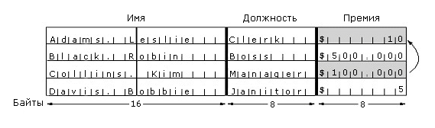

Второй недостаток – для начала шифрования надо иметь сразу весь 64-разрядный блок исходного текста. Это не совсем удобно, когда приходится иметь дело с интерактивными приложениями.
Первый недостаток устраняется модификацией алгоритма DES, в которой очередной блок исходного текста через операцию EXCLUSIVE OR смешивается с шифром предыдущего блока. Для первого блока используется специальный инициирующий блок, который передается вместе с шифром (рисунок 7-7).
Рисунок 7-7. Поблочная передача зашифрованного текста
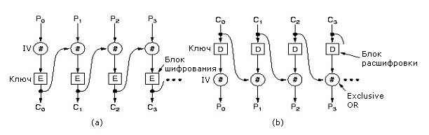

Для устранения второго недостатка используется т.н. обратная связь по шифру (рисунок 7-8). На рисунке 7-8 (а) показана ситуация, когда первые 10 байт текста уже были закодированы, а последние 8 из них сохранены в сдвиговом регистре. Когда поступает очередной байт, выбирается самый левый байт 64-разрядного шифра, и над ними выполняется EXCLUSIVE OR, результат посылается по линии как шифр байта. Этот шифрованный байт посылается в сдвиговый регистр, а левый байт выталкивается из регистра. На стороне получателя над поступившим байтом выполняют ту же самую операцию. Этот алгоритм работает хорошо, пока оба сдвиговых 64-разрядных регистра одинаковы. Если при передаче шифрованного байта произойдет однобитовая ошибка, то пока испорченный байт не вытолкнут из регистра, расшифрованный текст пойдет с ошибкой. После этого ошибка исчезнет. Таким образом, одна битовая ошибка приведет к порче 64 бит текста. Этот алгоритм также предполагает наличие некоторого инициирующего блока, который обеспечивает работу алгоритма, пока все 8 правых байт не поступили.
Рисунок 7-8. Обратная связь по шифру

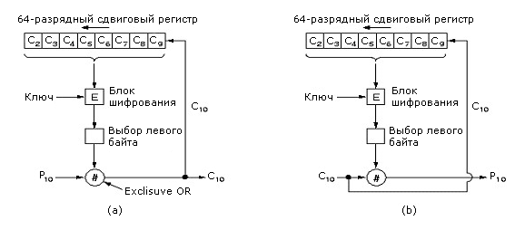

7.1.3.2. Раскрытие DES
В 1977 году Диффи и Хеллман из Стэнфорда опубликовали проект машины стоимостью в 20 миллионов долларов, которая вскрывала DES. Достаточно было подать на вход этой машине небольшой фрагмент зашифрованного текста и соответствующий фрагмент исходного текста, как эта машина в течение дня находила ключ шифра. Существует много способов атаковать шифр. Все они основаны на распараллеливании перебора множества возможных ключей. Например, 140000 человек, вооруженных компьютерами, способными выполнять 250000 шифрований с секунду, смогут перебрать пространство 7х1016 ключей за месяц.
Основной вывод - DES не является надежным шифром и его нельзя использовать для ответственных документов. Удвоение длины ключа до 112 бит кардинально меняет ситуацию. Теперь, если использовать даже миллиард аппаратных дешифраторов, выполняющих по миллиард операций в секунду, потребуется 100 миллионов лет, чтобы перебрать пространство из 1016х1016 112-разрядных ключей. Эти рассуждения наталкивают на идею увеличения длины ключа за счет двукратного применения DES с разными ключами К1 и К2.
Однако в 1981 году Хеллман и Меркл обнаружили, что простое использование двух ключей не дает надежной схемы. Дело в том, что применение дешифрации к зашифрованному тексту дает шифр, который получается после применения первого ключа к исходному тексту. Эту мысль поясняют следующие формулы:
Ci = EK2(EK1(Pi )); DK2(Ci) = EK1(Pi)
В этом случае можно предложить следующую процедуру взлома:
- Вычислить все возможные применения функции Е к шифруемому тексту.
- Вычислить все возможные дешифрации зашифрованного текста однократным применением дешифрирующей функции.
- Отсортировать полученные таблицы и искать совпадающие строки.
- Полученная пара номеров строк – пара ключей.
- Проверить эту пару на совпадение шифрования; если неудачный результат, продолжить с шага 1.
Тройное шифрование совершенно меняет дело. На рисунке 7-9 показана модификация схемы шифрования с двумя ключами в три этапа - EDE-схема. Ее никому еще не удалось вскрыть. Она была положена в основу международного стандарта. Здесь может возникнуть два вопроса. Первый: почему в этой схеме используются 2, а не 3 ключа. Второй: почему используется схема EDE, а не EEE? Ответ на первый вопрос состоит в том, что двух ключей более чем достаточно для большинства применений. Использование схемы EDE вместо ЕЕЕ связано с особенностями организации алгоритма DES.
Рисунок 7-9. Тройное шифрование с помощью алгоритма DES
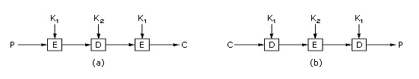

Надо отметить, что было предложено много других алгоритмов шифрования.
Хорошо известным является международный алгоритм шифрования данных IDEA. Он был разработан специалистами из Швейцарии, и в нем используют 128-разрядный ключ. Подобно DES, этот алгоритм разбивает исходный текст на 64-разрядные блоки, над которыми производят определенные итерации, каждая из которых имеет параметры. В результате на выходе получают 64-разрядный блок, как показано на рисунке 7-10 (а). На каждой итерации значение каждого выходного бита зависит от всех входных битов, поэтому достаточно 8 итераций, а не 19, как в DES.
Рисунок 7-10. (а) IDEA; (б) Подробности одной итерации
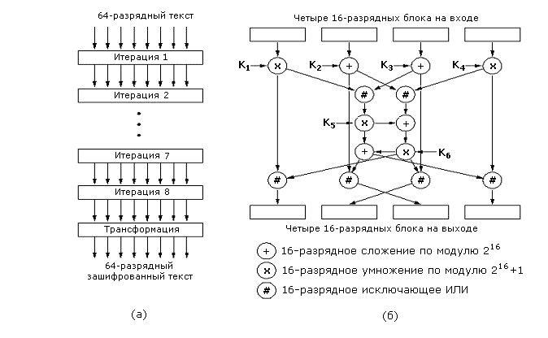

Подробности одной итерации показаны на рисунке 7-10 (б). На каждой итерации используются три типа операций над целыми числами без знака: исключающее ИЛИ, сложение по модулю 2^16 и умножение по модулю 2^16 + 1.
Выбор именно этих операций связан с тем, что они не подчиняются распределительному и сочетательному законам, что усложняет криптоанализ. Из 128-разрядного ключа формируют 52 подключа по 16 разрядов: по 6 для каждой из 8 итераций и 4 для последней, финальной стадии. Для реализации этого алгоритма была создана специальная микросхема, обеспечивающая скорость шифрования 177 Мбит/сек.
7.1.4. Алгоритмы с открытыми ключами
Идея алгоритмов шифрования с открытыми ключами была предложена в 1976 году Диффи и Хеллманом и состоит в следующем. Пусть у нас есть алгоритмы Е и D, которые удовлетворяют следующим требованиям:
- D(E(P))=P
- Чрезвычайно трудно получить D из E.
- Е нельзя вскрыть через анализ исходных текстов.
Алгоритм шифрования Е и его ключ публикуют или помещают так, чтобы каждый мог их получить, алгоритм D также публикуют, чтобы подвергнуть его изучению, а вот ключи к последнему хранят в секрете. В этом случае взаимодействие двух абонентов А и В будет выглядеть следующим образом. Пусть А хочет послать В сообщение Р. А шифрует EВ(P), зная алгоритм и открытый ключ для шифрования. В, получив EВ(P), использует DВ с секретным ключом, т.е. вычисляет DВ(EВ(P))=P. Никто не прочтет P кроме A и B, т.к. по условию алгоритм EВ не раскрываем по условию, а DВ не выводим из EВ.
Примером такого алгоритма является алгоритм RSA, предложенный Ривестом, Шамиром и Адлеманом в 1978 году. Общая схема этого алгоритма такова:
- Выберем два больших (больше 10100) простых числа p и q.
- Вычислим n=p*q и z=(p-1)*(q-1).
- Выберем d, относительно простое к z.
- Вычислим e такое, что e*d=1 mod z.
Разбиваем исходный текст на блоки Р так, чтобы каждый блок, как число не превосходил n. Для этого выбираем наибольшее k такое, чтобы P=2k<n. Вычисляем С=Pe(mod n), чтобы зашифровать сообщение P. Для расшифровки вычисляем P=Cd(mod n).
Для шифрования нам нужны (e, n) – это открытый ключ, для расшифровки (d, n) – это закрытый ключ. Можно доказать, что для любого Р в указанном выше диапазоне функции шифрования и дешифрования взаимообратные. Безопасность этого метода основана на высокой вычислительной сложности операции разложения на множители больших чисел. Так, например, разложение на множители 200-разрядного числа потребует 4 миллиардов лет.
Рисунок 7-11. Пример использования алгоритма RSA

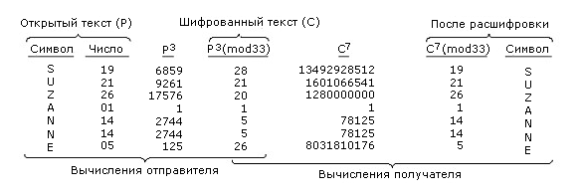
На рисунке 7-11 дан простой учебный пример применения RSA алгоритма для p=3, q=11, n=33, z=20, d=7, откуда e=3.
Один из основных недостатков алгоритма RSA – он работает медленно.

7.1.5. Протоколы установления подлинности
Протоколы установления подлинности (аутентификации) позволяют процессу убедиться, что он взаимодействует с тем, с кем должен, а не с тем, кто лишь представляется таковым.
Очень часто путают проверку прав на выполнение тех или иных операций с аутентификацией. (В первом случае имеем авторизацию.) Аутентификация отвечает на вопрос: как убедиться, что вы взаимодействуете именно с нужным процессом. Если, например, к серверу процесс обратился с запросом удалить файл x.old и объявил себя процессом Вася, то сервер должен убедиться, что перед ним действительно Вася и что Вася имеет право делать то, что просит. Ключевым конечно является первый вопрос, ответ на второй вопрос – это дело просмотра таблицы.
Общая схема всех протоколов аутентификации такова: сторона А и сторона В начинают обмениваться сообщениями между собой или с Центром раздачи ключей (ЦРК). ЦРК - всегда надежный партнер. Протокол аутентификации должен быть устроен так, что даже если злоумышленник перехватит сообщения между А и В, то ни А, ни В не спутают друг друга со злоумышленником.
7.1.5.1. Аутентификация на основе закрытого разделяемого ключа
Основная идея первого протокола аутентификации, так называемого «протокола ответ по вызову», состоит в том, что одна сторона посылает некоторое число (вызов), другая сторона, получив это число, преобразует его по определенному алгоритму и отправляет обратно. Посмотрев на результат преобразования и зная исходное число, инициатор может судить, правильно сделано преобразование или нет. Алгоритм преобразования является общим секретом взаимодействующих сторон. Будем предполагать, что стороны А и В имеют общий секретный ключ KАВ. Этот секретный ключ взаимодействующие стороны как-то установили заранее, например, по телефону. Описанная выше процедура показана на рисунке 7-12.
Рисунок 7-12. Двусторонняя аутентификация с запросом и подтверждением
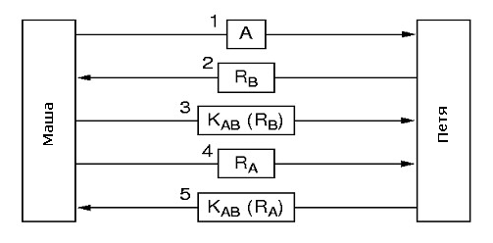

На этом рисунке:
А,В - идентификаторы взаимодействующих сторон
Ri - вызов, где индекс указывает, кто его послал
Кj - ключ, индекс которого указывает на его владельца
На рисунке 7-13 дана схема, где сокращено количество передач между сторонами по сравнению с рисунком 7-12.
Рисунок 7-13. Сокращенная двусторонняя аутентификация с запросом и подтверждением
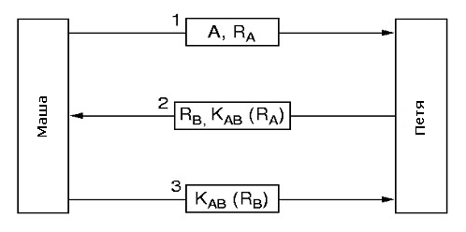
Рисунок 7-14 показывает «дыру» в схеме 7-13 и то, как злоумышленник может этой дырой воспользоваться. Это так называемая атака отражением. Идея этой атаки состоит в том, чтобы «заставить» сторону В дать некоторое число RВ (см. шаг 2). А затем, на шаге 3, подсунуть стороне В это же число как свой вызов. На этот вызов сторона В, согласно протоколу, ответит преобразованным KАВ(RВ). В результате злоумышленник получит и RВ, и KАВ(RВ).
Рисунок 7-14. Атака отражением
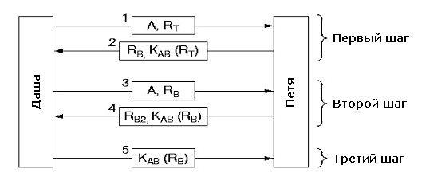
Есть несколько общих правил построения протоколов аутентификации (протокол проверки подлинности или просто подлинности):
- Инициатор должен доказать, кто он есть, прежде чем вы пошлете ему какую-либо важную информацию.
- Инициатор и отвечающий должны использовать разные ключи.
- Инициатор и отвечающий должны использовать начальные вызовы из разных непересекающихся множеств.
В схеме на рисунке 7-13 все эти три правила нарушены.
7.1.5.2. Установка разделяемого ключа
До сих пор мы предполагали, что А и В имеют общий секретный ключ. Рассмотрим теперь, как они могут его установить. Например, они могут воспользоваться телефоном. Однако, как В убедится, что ему звонит именно А, а не злоумышленник? Можно договориться о личной встрече, куда принести паспорт и прочее, удостоверяющее личность. Однако есть протокол, который позволяет двум незнакомым людям установить общий ключ даже при условии, что за ними следит злоумышленник.
Это протокол обмена ключом Диффи-Хеллмана. Его схема показана на рисунке 7-15. Прежде всего, А и В должны договориться об использовании двух больших простых чисел n и g, удовлетворяющих определенным условиям. Эти числа могут быть общеизвестны. Затем, А выбирает большое число, скажем x, и хранит его в секрете. То же самое делает В. Его число – y.
Рисунок 7-15. Обмен ключом Диффи-Хеллмана
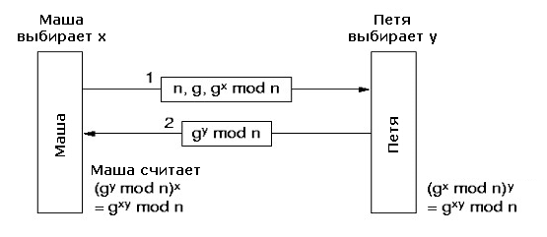

А шлет В сообщение (n, g, gx mod n), В шлет в ответ (gy mod n). Теперь А выполняет операцию (gy mod n)x, В - (gx mod n)y. Удивительно, но теперь оба имеют общий ключ - gxy mod n! Например, если n=47, g=3, x=8, y=10, то А шлет В сообщение (47, 3, 28), поскольку 38 mod 47=28. В шлет А (17). А вычисляет 178 mod 47=4, B вычисляет 2810 mod 47=4. Ключ установлен - 4!
Злоумышленник следит за всем этим. Единственно, что мешает ему вычислить x и y, – это то, что не известно алгоритма с приемлемой сложностью для вычисления логарифма от модуля для простых чисел. Однако и у этого алгоритма есть слабое место. Рисунок 7-16 показывает его. Такой прием называется чужой в середине.
Рисунок 7-16. Взлом «чужой в середине»
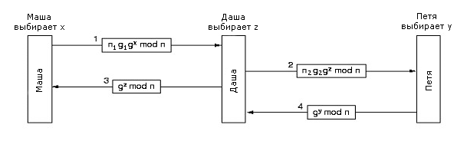

7.1.5.3. Проверка подлинности через центр раздачи ключей
Договориться с незнакомцем об общем секрете можно, но вряд ли это следует делать сразу. Кроме этого, общение с n людьми потребует хранения n ключей, что для общительных или популярных личностей может быть проблемой.
Другое решение можно получить, введя надежный центр раздачи ключей (KDC). Его использование иллюстрирует рисунок 7-17.
Рисунок 7-17. Проверка подлинности через центр раздачи ключей
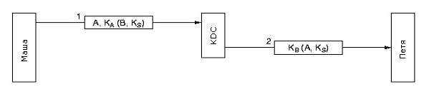
Идея этого протокола состоит в следующем. А выбирает ключ сессии KS. Используя свой ключ KA, A шлет в центр KDC запрос на соединение с В. Центр KDC знает В и его ключ KB. С помощью этого ключа KDC сообщает В ключ сессии KS и информацию о тех, кто хочет с ним соединиться.
Однако решение с центром KDC имеет изъян. Пусть злоумышленник как-то убедил А связаться с В и скопировал весь обмен сообщениями. Позже он может воспроизвести этот обмен за А и заставить В действовать так, как если бы с В говорил А! Этот способ атаки называется атака подменой.
Против такой атаки есть несколько средств. Одно из них – временные метки. Это решение, однако, требует синхронизации часов. Поскольку в сети всегда есть расхождение в показаниях часов, то надо будет задать определенный интервал, в течение которого допустимо считать сообщение верным. Злоумышленник может использовать прием атаки подменой в течение этого интервала.
Другое решение - использование разовых меток. Однако при этом каждая из сторон должна помнить все разовые метки, использованные ранее. Это обременительно. Кроме этого, если список использованных разовых меток будет утерян по каким-либо причинам, то весь метод перестанет работать. Можно комбинировать решения разовых меток и временных меток.
Более тонкое решение установления подлинности дает многосторонний протокол «вызов-ответ». Хорошо известным примером такого протокола является протокол Нидхема-Шредера, вариант которого показан на рисунке 7-18. Вначале А сообщает KDC, что он хочет взаимодействовать с В. KDC сообщает ключ сессии, разовую метку RA, шифруя сообщение ключом А. Разовая метка защищает А от подмены. Теперь, имея ключ сессии, А начинает обмен сообщениями с В. RA2 и RB – разовые метки, защищающие А и В от подмен.
Рисунок 7-18. Протокол аутентификации Нидхема-Шредера
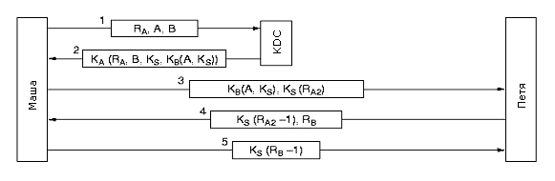
Хотя этот протокол в целом надежен, но и при его использовании есть небольшая опасность. Если злоумышленник раздобудет все-таки старый ключ сессии, то он сможет подменить сообщение 3 старым и убедить В, что это А! На рисунке 7-19 приведена схема исправленного протокола, который предложили Отвей и Риис. В этой модификации KDC следит, чтобы R было одним и тем же в обеих частях сообщения 2.
Рисунок 7-19. Протокол аутентификации Отвея и Рииса

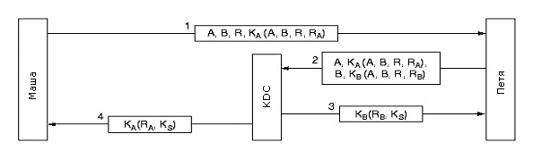

7.1.5.4. Установление подлинности протоколом «Цербер»
Протокол установления подлинности «Цербер» используется многими действующими системами. Он представляет собой вариант протокола Нидхема-Шредера и был разработан в MIT для безопасного доступа в сеть (предотвращения несанкционированного использования ресурсов сети). В нем используется предположение, что все часы в сети хорошо синхронизованы.
Протокол «Цербер» предполагает использование кроме рабочей станции А еще трех серверов:
- Сервер установления подлинности (СП) – проверяет пользователей на этапе login.
- Сервер выдачи квитанций (СВБ) – идентификация квитанции.
- Сервер В – тот кто должен выполнить работу, необходимую А.
СП аналогичен KDC и знает секретный пароль для каждого пользователя. СВБ выдает квитанции, которые подтверждают подлинность заказчиков работ.
На рисунке 7-20 показана работа протокола Цербер. Сначала пользователь садится за рабочую станцию и шлет открыто свое имя серверу СП. СП отвечает ключом сессии и квитанцией – <KS, KTGS(A, KS)>. Все это зашифровано секретным ключом А. Когда сообщение 2 пришло на рабочую станцию, у А запрашивают пароль, чтобы по нему установить KA для расшифровки сообщения 2. Пароль перезаписывается с временной меткой, чтобы предотвратить его захват злоумышленником. Выполнив login, пользователь может сообщить станции, что ему нужен сервер В. Рабочая станция обращается к СВБ за квитанцией для использования сервера В. Ключевым элементом этого запроса является KTGS(A, KS), зашифрованное секретным ключом СВБ. В ответ СВБ шлет ключ для работы А и В - KAB.
Рисунок 7-20. Работа протокола «Цербер»
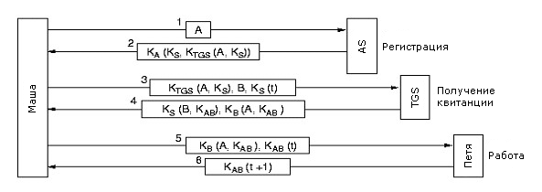
Теперь А может обращаться непосредственно к В с этим ключом. Это взаимодействие сопровождается временными метками, чтобы защититься от подмены. Если позднее А понадобится работать с сервером С, то А должен будет повторить сообщение 3, но указать там сервер С.
Поскольку сеть может быть очень большой, то нельзя требовать, чтобы все использовали один и тот же СП. Сеть разбивают на области, в каждой из которых - свои СП и СВБ, которые взаимодействую между собой.
7.1.5.5. Установление подлинности с шифрованием с открытым ключом
Установить взаимную подлинность можно с помощью шифрования с открытым ключом. Пусть А и В уже знают открытые ключи друг друга. Они их используют, чтобы установить подлинность друг друга, а затем используют шифрование с секретным ключом, которое на несколько порядков быстрее.
На рисунке 7-21 показана схема установления подлинности с шифрованием открытыми ключами. Здесь RA и RB используются, чтобы убедить А и В в их подлинности. Единственным слабым местом этого протокола является предположение, что А и В уже знают открытые ключи друг друга. Обмен такими ключами уязвим для атаки типа «чужой в середине».
Рисунок 7-21. Взаимная аутентификация с использованием шифрования с открытым ключом
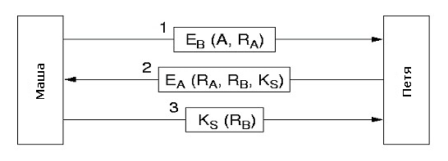
Ривст и Шамир предложили протокол, защищенный от атаки «чужой в средине». Это так называемый протокол с внутренним замком. Его идея заключается в том, чтобы передавать сообщения в два этапа: сначала только четные биты, затем нечетные.

7.1.6. Электронная подпись
Подлинность многих юридических, финансовых и прочих документов устанавливается наличием подписи уполномоченного лица. Поскольку есть способы отличить фотокопии от подлинника, то фотокопии не рассматриваются. Такая же проблема возникает для документов в электронной форме.
Проблема электронного аналога для ручной подписи весьма сложна. Нужна система, которая позволяла бы одной стороне посылать «подписанный» документ другой стороне так, чтобы:
- Получатель мог удостовериться в подлинности отправителя.
- Отправитель позднее не мог отречься от документа.
- Получатель не мог подделать документ.
Первое требование важно, например, при взаимодействии с банком, чтобы убедиться, что тот, кто проводит операцию, действительно является владельцем счета.
Второе требование нужно в случаях, когда, например, клиент запросил закупить тонну золота, цена которого после этого на бирже неожиданно упала. У клиента может возникнуть соблазн отказаться от своей заявки.
Третье требование предотвращает ситуации типа следующей: цена на золото в предыдущем примере неожиданно подскочила, тогда у банка может появиться соблазн изобразить, что клиент просил купить не тонну, а, скажем, килограмм золота.
7.1.6.1. Подпись с секретным ключом
Одно из решений проблемы электронной подписи – наделить полномочиями третью сторону, которую знают все, которая знает всех и которой верят все. Назовем ее «Большой Брат» (Big Brother - BB). На рисунке 7-22 показана схема такого решения. Что произойдет, если А позже откажется от посланного сообщения? В суде В предъявит сообщение А, KBB (А, t, P), которое будет отправлено BB как непререкаемому авторитету. СД расшифрует своим ключом эту запись и все увидят А, t, P.
Рисунок 7-22. Электронная подпись посредством BB
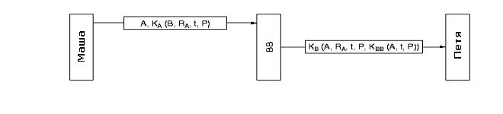
Единственная слабость такого решения – злоумышленник может скопировать диалог между отправителем и получателем через BB и позже его повторить. Механизм временных меток позволяет уменьшить эту проблему. Кроме этого, сохранение последних RA позволяет В заметить их повторное использование.
7.1.6.2. Подпись на основе открытого ключа
Недостаток вышеописанного решения в том, что все должны доверять СД, который может читать сообщения. Кандидатами на его роль может быть правительство, банк, нотариус. Однако далеко не все испытывают доверие к этим организациям.
Рисунок 7-23. Электронная подпись на основе открытого ключа
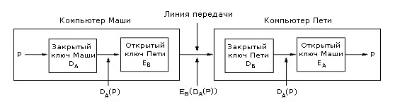
На рисунке 7-23 показана схема электронной подписи с использованием открытых ключей. Здесь:
- DX- закрытый ключ, EX – открытый ключ, где Х – А или В.
- Предполагаем E(D(P))=P дополнительно к D(E(P))=P (этим свойством обладает алгоритм шифрования RSA).
Здесь есть два недостатка. Оба основаны на том, что схема работает до тех пор, пока сторона А либо умышленно не рассекретила свой ключ, либо не изменила его в одностороннем порядке. При наступлении судебного случая В предъявляет P и DA(P), так как он не знает закрытый ключ А, то он не мог подделать DA(P). При этом должно быть EA(DA(P))=P, в чем суд легко может убедиться.
Если А обращается в суд, то есть Р и EA(P), что легко сопоставить с тем, что есть у В. Однако, если А заявит, что у него украли ключи, а сам тайно передаст их, либо сменит их, не сообщив об этом В, то в последнем случае текущий EA будет не применим к тому DA(P), который предъявит В. Здесь надо сопоставлять даты передачи сообщения и смены ключей.

7.1.6.3. Сокращение сообщения
Рассмотренные методы электронной подписи критикуют за то, что они подменяют задачу установления подлинности задачей соблюдения секретности. Зачастую нужно только установление подлинности. Кроме этого, шифрование – операция медленная. Поэтому часто желательно просто поставить подпись, чтобы удостоверить подлинность сообщения. Ниже рассматривается метод, который не требует шифрования всего сообщения.
Эта схема основана на идее однозначной функции перемешивания, которая по сообщению вычисляет битовую строку фиксированной длины. Эта функция называется сокращение сообщения (MD). Она обладает тремя важными свойствами:
- Для заданного Р вычислить MD(P) просто.
- Имея MD(P), невозможно восстановить Р.
- Никто не сможет подобрать таких два сообщения, что MD от них будут одинаковыми.
Этот метод можно применять как с закрытым ключом, так и с открытым. В случае закрытого ключа, как в схеме на рисунке 7-22, надо пятый элемент в сообщении от ВВ к В заменить на KBB(A, t, MD(P)). «Большой брат» подписывает не все сообщение, а лишь его сокращение. В случае возникновения спора В легко докажет в суде, что он получил именно сообщение Р, так как нет другого сообщения, которое даст такое же MD(P). Сторона А также легко докажет свою правоту, так как MD вычисляет ВВ.
В случае открытого ключа этот метод также работает. Его схема показана на рисунке 7-24. Здесь сторона А шифрует своим ключом не все сообщение, а лишь его сокращение. При этом сторона В защищена от злоумышленника, так как если он подменит сообщение, то сторона В, получив сообщение и вычислив его MD, сравнит полученное MD и обнаружит подмену.
Рисунок 7-24. Электронная подпись с использованием сокращения сообщения
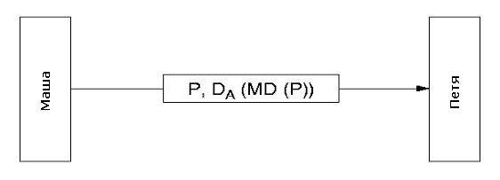
Было предложено несколько алгоритмов для MD. Наиболее распространенные – MD5 и SHA.

7.2. DNS (Domain Name System)
В этом разделе мы рассмотрим, как в Интернете пользователь на абонентской машине может узнать адреса других абонентских машин. Дело в том, что, несмотря на то, что любая машина в Интернете имеет уникальный IP-адрес, который представляет собой число (см. главу 5), люди предпочитают работать с именами. Очень непросто разговаривать, используя машинную адресацию (как бы это звучало: “192.112.36.5 обещает вскоре…”?), еще труднее запомнить эти адреса. Поэтому компьютерам в Интернете для удобства пользователей были присвоены собственные имена. Все интернет-приложения позволяют пользоваться системными именами вместо числовых адресов. Все эти имена зафиксированы в специальной распределенной базе данных DNS, которая поддерживает иерархическую систему имен для идентификации абонентских машин или узлов в сети Интернет.
При рассмотрении ее организации будем использовать почтовую аналогию. Сетевые численные адреса вполне аналогичны почтовой индексации. Машины, сортирующие корреспонденцию на почтовых узлах, ориентируются именно по индексам, и только если с индексами выходит какая-то несуразность, передают почту на рассмотрение людям, которые по адресу могут определить правильный индекс почтового отделения места назначения. Людям же приятнее и удобнее иметь дело с географическими названиями – это аналоги доменных имен.
Процесс поиска адреса в Интернете совершенно аналогичен процессу поиска индекса для письма без почтового индекса. Как определяется этот индекс? Все регионы пронумерованы – это первые цифры индекса. Письмо пересылается на центральный почтамт региона, где имеется справочник с нумерацией районов этого региона – это следующие цифры индекса. Теперь письмо идет на центральный почтамт соответствующего района, где уже знают все почтовые отделения в подопечном районе. Таким образом, по географическому адресу определяется почтовый индекс, ему соответствующий. Так же определяется и адрес компьютера в Интернете, но путешествует не послание, а запрос вашего компьютера об этом адресе. И, в отличие от случая с почтой, информация доходит до вас, как если бы районный почтамт места назначения отправлял вам письмо, любезно уведомляя вас на будущее об индексе, которого вы не изволили знать.
Конечно, такое именование имеет свои собственные проблемы. Прежде всего, следует убедиться, что никакие два компьютера, включенные в сеть, не имеют одинаковых имен. Необходимо также обеспечить преобразование имен в числовые адреса, чтобы машины (и программы) могли понимать нас, людей, пользующихся именами: техника по-прежнему общается на языке цифр.
Вначале Интернет был не велик, иметь дело с именами было довольно просто. NIC создал регистратуру. Можно было послать запрос, и в ответ высылали список имен и адресов. Этот файл называется “host file” (файл абонентских машин), регулярно распространялся по всей сети – рассылался всем машинам. Имена были простыми словами, все они были уникальны. Если вы использовали имя, то ваш компьютер просматривал этот файл и подставлял вместо имени реальный числовой адрес. Так же, как работает телефонный аппарат со встроенным списком абонентов. Всем хватало простых имен, был один Мокий, один Мокридий, один Пафнутий и одна Перепетуя.
По мере развития и расширения Интернета возрастало количество абонентских машин, а потому разрастался и упомянутый файл. Возникали значительные задержки при регистрации и получении имени для новых компьютеров, стало затруднительно изыскивать имена, которые еще никто не использовал, слишком много сетевого времени затрачивалось на рассылку этого огромного файла всем машинам, в нем упомянутым. Стало очевидно, что при таких темпах изменений и роста сети нужна распределенная оперативная система, опирающаяся на новый принцип. Таковая была создана, ее назвали доменной системой имен – DNS, а способ адресации – способом адресации по доменному принципу. DNS также иногда называют региональной системой наименований.
7.2.1. Структура региональной системы имен
Доменная система имен - это метод назначения имен путем передачи сетевым группам ответственности за подмножество имен в своем домене. Каждый уровень этой системы называется доменом. Домены в имени отделяют друг от друга точками: cs.msu.su, math.msu.su. В имени может быть различное количество доменов, но практически их не более пяти. Первым в имени стоит название абонентской машины - реального компьютера с IP-адресом. Это имя создано и поддерживается группой (например, компьютер redsun в группе cs (факультет вычислительной математики и кибернетики)), к которой он относится. Группа входит в более крупное подразделение msu (университетское объединение – сеть МГУ), которое, в свою очередь, является частью национальной сети (например, стран бывшего СССР, домен su).
Рисунок 7.25. Часть пространства доменных имен в Интернете
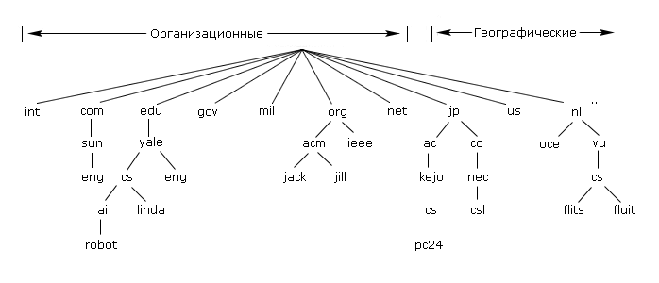

Все пространство доменов распределено на зоны. Как это происходит, мы кратко рассмотрим ниже. Имена зон можно условно разделить на организационные и географические. На высшем уровне в этой иерархии зарегистрированы следующие организационные зоны:
- com – commercial (коммерческие)
- edu – educational (образовательные)
- gov – government (правительственные)
- mil – military (военные)
- net – network (организации, обеспечивающие работу сети)
- org – organization (некоммерческие организации)
В данный момент, чтобы разгрузить домен «com», собираются создать несколько новых доменов.
В организационных зонах обычно размещаются непосредственно домены организаций.
Каждая страна (государство) имеет свой географический домен из двух букв, например:
- ae – United Arab Emirates (Объединенные Арабские Эмираты)
- au – Australia (Австралия)
- be – Belgium (Бельгия)
- br – Brazil (Бразилия)
- by – Belarus (Белоруссия)
С левого конца доменного имени находятся имена абонентских машин. Имена бывают собственные и функциональные. Имена собственные каждый придумывает в меру фантазии: машинам присваиваются имена членов семьи, животных, растений, музыкантов и артистов, литературных персонажей – кто во что горазд.
Имена функциональные вытекают из функций, выполняемых машиной:
- www – Сервер HTTP (WWW)
- ftp – FTP-сервер
- ns, nss, dns – Сервер DNS (Name)
- mail – Mail-сервер
- relay – Mail Exchanger
- *proxy – соответствующий proxy-сервер
Считается нежелательным присваивать какой-либо машине функциональное имя – в любой момент может потребоваться перенести соответствующую функцию на другую машину. Для этого лучше всего использовать псевдонимы, которые перенаправляют запросы к данному имени на записи, относящиеся к другому имени.
Группа может создавать или изменять любые принадлежащие ей имена. Если группа cs решит ввести в эксплуатацию новый компьютер и назвать его chronos, то для этого ни у кого не надо спрашивать разрешения, все, что от нее требуется, - это добавить новое имя в соответствующую часть соответствующей базы данных, и рано или поздно каждый, кому потребуется, узнает об этом имени. Аналогично, если в МГУ решат создать новую группу, например college, они (домен msu) могут также это сделать, ни у кого не спрашивая разрешения. Тогда, если каждая группа придерживается этих простых правил и поддерживается уникальность имен компьютеров в группе, то у любых разных систем в сети Интернет будут всегда разные имена.
Описанный выше механизм аналогичен механизму присвоения почтовых адресов. Названия всех стран различаются. Различаются названия всех областей, республик в Федерации, и эти названия утверждаются в государственном масштабе из центра (конечно, обычно сами регионы заботятся об уникальности своих названий, поэтому здесь царит полная демократия: как республика хочет, так она и называется). В республиках – субъектах федерации – решают вопросы о названиях районов и округов, в пределах одной республики они различаются. Аналогично далее с городами и улицами городов. В разных городах могут быть улицы с одинаковыми названиями, например, почти во всех городах СССР были улицы Ленина и Мира. Однако то были улицы в разных городах. В пределах же одного населенного пункта улицы всегда имеют разные названия, причем именование улиц контролирует соответствующий центральный орган местной администрации (мэрии, сельсовета, горсовета).
Поскольку Интернет – сеть всемирная, то нужен был механизм распределения имен на самом верхнем, межгосударственном уровне. Сейчас принята двухбуквенная кодировка государств. Это оговорено в RFC 822. Так, например, домен «Канада» называется «ca», бывший СССР – «su», США – «us» и т.д. США включили в эту систему структурирования для всеобщности и порядка. Всего же кодов стран почти 300. Единый каталог Интернета находится в SRI International (Менло-Парк, Калифорния, США) – в государственной организации.
7.2.2. Поиск адреса по доменному имени
Теперь, после того как мы узнали, как соотносятся домены и создаются имена, познакомимся с тем, как использовать эту замечательную систему. Она работает автоматически. Нам не надо разыскивать адрес, соответствующий имени или подавать специальную команду для его поиска (в UNIX – команда nslookup). Все компьютеры в Интернете способны пользоваться доменной системой.
Когда используют имя, например, www.lvk.cs.msu.su, надо преобразовать его в адрес. Для этого приложение начинает запрашивать помощь у DNS-серверов. Эти приложения обладают соответствующей базой данных, в число обязанностей которых входит обслуживание такого рода запросов. DNS-сервер начинает обработку имени с его правого конца и двигается по нему влево, т.е. сначала производится поиск адреса в самой верхней группе иерархии, потом постепенно поиск опускается по иерархии, тем самым сужая область поиска. Однако с целью сокращения поиска, на первом шаге опрашивается локальный узел DNS. Здесь возможны три случая:
- Местный сервер знает адрес, потому что этот адрес содержится в его части всемирной базы данных. Например, если вы подсоединены к сети Института Физики Высоких Энергий (IHEP), то ваш местный сервер должен обладать информацией о всех компьютерах локальной сети этого института.
- Местный сервер знает адрес, потому что кто-то недавно уже запрашивал его. Когда запрашивается адрес, сервер DNS придерживает его у себя в памяти некоторое время, как раз на случай, если кому-нибудь потребуется тот же адрес – это повышает эффективность системы.
- Местный сервер адрес не знает.
В последнем случае местный сервер обращается к корневому серверу. Это сервер, который знает адреса серверов имен высшего уровня (самых правых в имени), в нашем случае это уровень государств (ранга домена su). У него запрашивается адрес компьютера, ответственного за зону su. Местный DNS-сервер связывается с этим сервером, расположенным на вершине иерархии, и запрашивает у него адрес сервера, ответственного за домен msu.su. Теперь уже запрашивается сервер, отвечающий за домен msu, потом опрашивается сервер домена cs, затем – lvk, и у него запрашивается адрес рабочей машины www.
Как уже было сказано, для повышения эффективности поиск начинается не с самого верха, а с наименьшего домена, в который входите и вы, и компьютер, имя которого вы запросили. Например, если ваш компьютер имеет имя cmc.cs.msu.su, то опрос начнется (если имя не выяснится сразу) не со всемирного сервера, чтобы узнать адрес сервера группы su, а сразу с группы su, что сокращает поиск и по объему, и по времени.
7.2.3. Серверы имен
Должно быть ясно, что нет и не может быть единого сервера, содержащего всю базу DNS. Его не может быть как в силу вопросов безопасности и надежности функционирования сети Интернет, так и в силу производительности. Чтобы сделать базу распределенной, все пространство имен доменов разбивают на непересекающиеся зоны. На рисунке 7-26 показан пример такого разбиения. Границы зоны определяет администратор зоны. Каждая зона покрывает часть дерева доменов, в нее входят сервера имен этих доменов. Обычно в каждой зоне есть основной сервер зоны и несколько вспомогательных серверов имен. Часто из соображений надежности сервер зоны располагают вне зоны.
Рисунок 7-26. Часть пространства доменных имен с делением на зоны
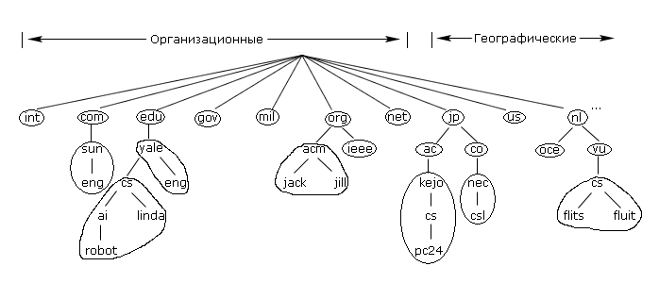

Весь процесс поиска IP-адреса по имени домена, описанный в разделе 7.2.2., реализуют сервера имен. Если запрос относится к юрисдикции того сервера имен, к которому обратились, т.е. запрашиваемый домен находится в ведении данного сервера имен, тогда этот сервер генерирует ответ, содержащий записи всех ресурсов, соответствующих запросу. Этот ответ считается авторитетным, т.е. содержащаяся в нем информация считается a priori верной. Если запрос относится к удаленному домену, то сервер имен генерирует запрос к соответствующему удаленному серверу имен.
Однако прежде чем обратиться к удаленному серверу имен, обращающийся сервер посмотрит записи ресурсов в своей кэш-памяти. Записи в кэш-памяти не являются авторитетными. Время актуальности содержащейся в них информации, определяет поле времени жизни (см. назначение поля времени жизни в разделе 7.2.4.).
7.2.4. Записи ресурсов
С каждым доменом связано множество ресурсов, отнесенных к этому домену. Эти записи хранятся в базе DNS. Когда происходит обращение к DNS с каким-либо именем, в ответ приходит не только IP-адрес, но и запись о ресурсах, соответствующих указанному имени.
Рисунок 7-27. Фрагмент возможной базы DNS для cs.vu.nl
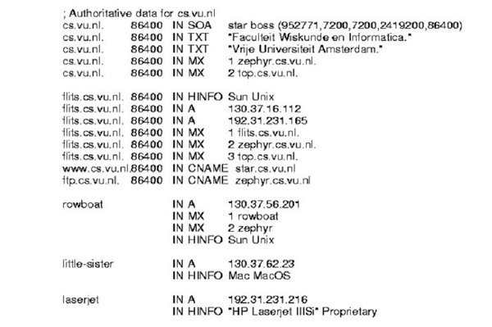
Запись ресурса состоит из пяти полей (см. рисунок 7-27). Вот эти поля: «Имя домена» (Domain name), «Время жизни» (Time to live), «Класс» (Class), «Тип» (Type), «Источник полномочий» (SOA - Start Of Authority).
В поле «Имя домена» указано имя домена, к которому относится эта запись. При обращении к базе DNS с таким ключом в ответ поступают все записи, у которых в этом поле указано заданное имя.
Поля «Время жизни» указывает интервал времени в секундах, в течение которого поля этой записи не меняются. Например, 86 400 - это число секунд в сутках. Если в этом поле указано такое число, то это значит, что запись меняется не чаще одного раза в сутки.
В третьем поле «Класс» указано IN, если ресурс, к которому относится эта запись, является ресурсом Интернета. Здесь могут быть и другие значения, но они встречаются редко.
Значения поля «Тип» указаны в таблице 7-28 и рассматриваются ниже.
Таблица 7-28. Основные типы записи ресурса DNS
Тип | Значение | Описание
SOA | Источник полномочий | Параметры данной зоны
A | IP-адрес хоста | 32-разрядное число
MX | Обмен электронной почтой | Приоритет, домен, принимающий электронную почту
NS | Сервер имен | Имя сервера для данного домена
CNAME | Каноническое имя | Имя домена
PTR | Указатель | Псевдоним для IP-адреса
HINFO | Описание хоста | Центральный процессор и оперативная система в кодировке ASCII
TXT | Текст | Неинтерпретируемый ASCII-текст
В поле «Источник полномочий» указано имя источника информации о зоне сервера имен (об этом сервере будет сказано ниже). Указывается также адрес электронной почты администратора сервера имен и другая служебная информацию. Если в этом поле указано значение А, то это значит, что в следующем поле указан IP-адрес этого ресурса. Если там указано значение МХ, то за ним следует имя машины, которая может получать почту для данного домена. Например, с помощью записей типа МХ можно делать следующее. Пусть есть компания, например, «Horn and Hoof». Но эта компания по каким-то причинам не хочет или не может иметь выделенный почтовый сервер. Тогда эта компания может попросить внести в DNS соответствующего домена запись:
HornandHoof.ru IN 1 mailserver.cs.msu.su ,
предварительно договорившись с факультетом ВМиК МГУ. Администратор этой компании время от времени будет связываться с почтовым сервером факультета и скачивать почту по протоколу, например, РОР3.
Записи типа NS указывают на серверы имен, относящиеся к домену верхнего уровня. Эта информация нужна при пересылке почты в другие домены.
Записи типа CNAME и PTR позволяют создавать псевдонимы. Например, человек может иметь несколько адресов электронной почты, но все они будут относиться к одному почтовому ящику. Запись CNAME отличается от записи PTR тем, что интерпретация последней зависит от контекста ее использования.
Запись типа HINFO позволяет определять тип машины и операционной системы, соответствующего ресурса.
7.2.5. Замечания по региональной системе имен
Распространено несколько заблуждений, с которыми вы можете столкнуться, имея дело с именами. Приведем несколько верных утверждений в качестве опорных, чтобы вывести вас из таких заблуждений или предостеречь от них.
- Доменная система именования указывает на то, кто ответственен за поддержку имени, то есть в чьем ведении оно находится. Однако она ничего не сообщает о владельце компьютера, где эта машина находится (несмотря на коды стран). Вполне возможно существование в Антарктиде машины с именем inr.msk.su. Это, конечно, не нормально, но никаким законам не противоречит.
- Понятия доменного имени и сети, вообще говоря, не связаны. Часто доменные имена и сети перекрываются, и жестких связей между ними нет: две машины одного домена могут не принадлежать к одной сети. Например, системы io.cs.msu.su и fox.cs.msu.su могут находиться в совершенно разных сетях: доменные имена указывают на ответственного за домен.
- У машины может быть много имен. В частности, это верно для машин, предоставляющих какие-либо услуги, которые в будущем могут быть помещены под опеку другой машины. Когда эти службы будут перемещены, то имя, под которым эта машина выступала в качестве такого сервера, будет передано новой машине-серверу вместе с услугами, - для внешних пользователей ничего не изменится. Т.е. они будут продолжать пользоваться этой службой, запрашивая ее по имени, независимо от того, какой компьютер на самом деле занимается обслуживанием. Имена, по смыслу относящиеся к службе, называются каноническими именами. В Интернете они встречаются довольно часто.
Для связи имена необязательны. Как-нибудь вам придет сообщение: «адресат неизвестен», что означает, что Интернет не может преобразовать использованное вами имя в адрес, – имя более недействительно в том виде, в котором его знает ваш компьютер. Однажды заполучив числовой эквивалент имени, ваша система перестает использовать для связи на машинном уровне доменную форму адреса. Запоминать лучше имена, а не числовые адреса. Некоторым кажется, что система имен это «еще одно звено в цепи, которое может выйти из строя». Но эти адреса привязаны к конкретным точкам сети. Если компьютер, предоставляющий некие услуги, переносится из одного здания в другое, его сетевое расположение, а значит и адрес, скорее всего изменятся. Имя же менять не надо и не следует. Когда администратор присваивает новый адрес, ему нужно только обновить запись имени в базе данных так, чтобы имя указывало на новый адрес. Так как имя работает по-прежнему, вас совершенно не должно заботить то, что компьютер расположен уже в другом месте.
Региональная система имен, возможно, и выглядит сложно, но это одна из тех составляющих, делающих общение с сетью более простым и удобным. Несомненное преимущество доменной системы состоит в том, что она разбивает громадье Интернета на набор вполне обозримых и управляемых частей. Хотя сеть включает миллионы компьютеров, все они поименованы, и именование это организовано в удобной и рациональной форме, что упрощает работу.
7.3. SNMP – протокол управления сетью
Когда сеть из компьютеров охватывает небольшие пространства - несколько комнат, этаж – то в случае возникновения каких-то неполадок можно обойти все помещения и проверить работоспособность оборудования и программного обеспечения каждого устройства в сети. Когда сеть охватывает большие территории и включает оборудование, принадлежащее нескольким разным организациям, то так уже не поступишь. Например, много времени уйдет на согласование доступа в помещения, а при больших территориях – просто чтобы обойти все устройства и найти плохо работающее.
Поэтому, когда Интернет стал охватывать большие территории, потребовались адекватные средства для управления сетью. Под словом «управление» в данном случае мы будем понимать возможность оперативно получать информацию о каждом устройстве в сети: о его работоспособности, состоянии, истории его функционирования. Позднее на понятии управления в сети мы остановимся подробнее. В 1990 году была опубликована первая версия протокола Simple Network Management Protocol (SNMP v.1). Эта версия описана в RFC 1155 и RFC 1157. В этих документах было описано систематическое наблюдение за сетью (какая информация могла накапливаться, как и где) и управление ею (как и какие параметры работы устройств сети можно было менять). Этот протокол получил широкое распространение и был реализован практически во всех устройствах, используемых в сетях.
Опыт использования протокола SNMP v.1 выявил ряд недостатков. Например, в первой версии недостаточно были проработаны вопросы безопасности. При опросе устройств явно указывался пароль, глядя на который, устройство аутентифицировало запрашивающее устройство. Во второй версии протокола SNMP v.2 (RFC 1441-1452) была введена криптографическая защита механизма аутентификации. Далее будет кратко описана именно вторая версия протокола SNMP.
7.3.1. Модель управления
Предполагается, что сеть состоит из четырех категорий компонентов:
- Станции управления
- Управляемые устройства
- Управляющая информация
- Протокол управления
Рисунок 7-29. Устройство модели управления SNMP
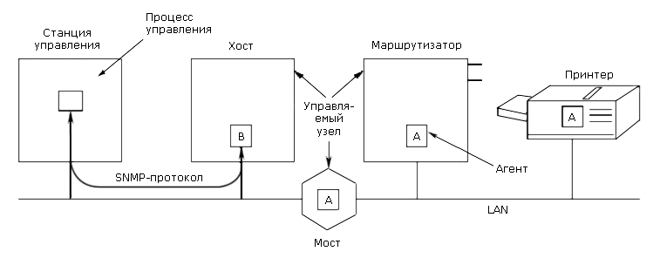
Модель управления, принятая в протоколе SNMP, показана на рисунке 7-29. Управление сетью осуществляют станции управления. Это компьютеры, на которых выполняются процессы, собирающие и накапливающие информацию об управляемых устройствах в сети. Сбор этой информации происходит по запросу от управляющей станции управляемому устройству. Запросы, передача и другие действия выполняются с помощью команд протокола SNMP.
На управляемых устройствах работают специальные SNMP-агенты (далее для краткости просто «агенты»), которые выполняют команды, передаваемые с помощью SNMP-протокола, фиксируют определенный набор параметров функционирования управляемого устройства. Управляемым устройством может быть маршрутизатор, мост, рабочая станция, устройство печати – любое устройство, где может работать SNMP-агент. Каждый агент поддерживает локальную базу данных MIB (Management Information Base), где хранится информация о состоянии агента, история его функционирования и переменные, характеризующие работу устройства, где функционирует агент.

7.3.2. SMI – структура управляющей информации
В сети используется аппаратура сотен различных производителей. Естественно агент должен формировать данные о функционировании управляемого устройства в некотором унифицированном виде, например, по составу, способу представления независимо от того, кто изготовил это устройство.
В соответствии с терминологией, принятой в стандарте протокола SNMP, переменную, в которой агент накапливает информацию, будем называть объектом. Все объекты собраны в группы, определяемые стандартом, а группы – в модули. Чтобы все объекты имели единые правила идентификации, поступают следующим образом. Строят дерево стандарта, в котором отражают иерархию понятий, используемых в стандарте. Это дерево стандарта является поддеревом дерева стандартов. На рисунке 7-30 показана часть такого дерева.
На первом ярусе этого дерева расположены названия организаций, имеющих право выпускать международные стандарты – это ISO и МКТТ (теперь МСТ – международный союз телекоммуникаций). Есть в этом дереве и место для Интернета – ярус 4. На последнем ярусе указаны группы. В скобках рядом с именем каждой группы указано количество объектов в группе. Объекты имеют тип, определяемый через Object Identifier. Все объекты в этом дереве могут быть заданы указанием пути в дереве.
Рисунок 7-30. Подмножество дерева стандартов
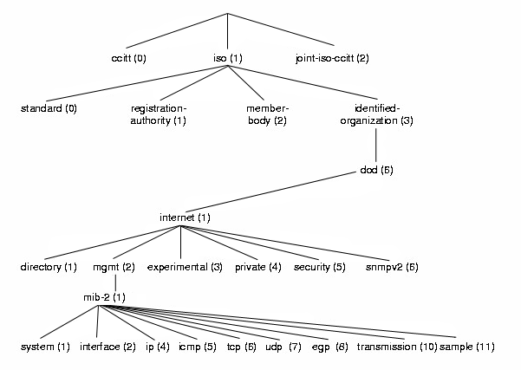

SMI в определенном смысле представляет собой язык для определения структур данных, представляющих объекты в базе данных MIB. В таблице 7-31 указаны типы данных, используемые для определения объектов, отслеживаемых протоколом SNMP.
Таблица 7-31. Типы данных, используемых при мониторинге SNMP
Имя | Тип | Байт | Значение
INTEGER | Числовой | 4 | Целое число (32 бита в текущих реализациях)
Counter32 | Числовой | 4 | Беззнаковый 32-битный счетчик с переносом на новую строку
Gauge32 | Числовой | 4 | Беззнаковое значение без перехода на новую строку
Integer32 | Числовой | 4 | 32 бита, даже на 64-битном процессоре
UInteger32 | Числовой | 4 | Как у Integer32, но беззнаковый
Counter64 | Числовой | 8 | 64-битный счетчик
TimeTicks | Числовой | 4 | В сотых долях секунды с определенного начала отсчета
BIT STRING | Строка | 4 | Битовое отображение от 1 до 32 бит
OCTET STRING | Строка | ≥0 | Строка бит переменной длины
Opaque | Строка | ≥0 | Устарел; используется только для совместимости с ранними версиями
OBJECT ID | Строка | >0 | Список целых чисел
IpAddress | Строка | 4 | Десятичный интернет-адрес с разделительными точками
NsapAddress | Строка | <22 | NSAP-адрес OSI

7.3.3. MIB - База управляющей информации
Коллекцию объектов, которыми можно управлять с помощью протокола SNMP, определяет база MIB. Все объекты этой базы сгруппированы в 10 групп, которые соответствуют 10 узлам, смежных узлу mib-2 в дереве на рисунке 7-30. Эти группы показаны в таблице 7-32.
Таблица 7-32. Группы объектов базы MIB-II
Группа | Кол-во объектов | Описание
System | 7 | Название, местоположение и описание оборудования
Interfaces | 23 | Сетевые интерфейсы и их измеряемый трафик
AT | 3 | Трансляция адреса
IP | 42 | Статистика IP-пакета
ICMP | 26 | Статистика полученных ICMP-сообщений
TCP | 19 | Алгоритмы, параметры и статистика ICMP
UDP | 6 | Статистика трафика UDP
EGP | 20 | Статистика трафика протокола EGP
Transmission | 0 | Зарезервировано для обусловленных средой MIB
SNMP | 29 | Статистика трафика SNMP
Рамки курса не позволяют подробно описать все 175 объектов, определяемых в MIB-II. Мы кратко охарактеризуем следующие группы: System (идентификация системы), If (интерфейсы), At (трансляция адресов), IP, ICMP и TCP.
7.3.3.1. Группа System
Группа System состоит из семи простых переменных (таблиц в этой группе нет). В таблице 7-33 приведены их имена, типы данных и описания.
Таблица 7-33. Простые переменные группы System
Имя | Тип данных | Описание
sysDescr | DisplayString | Текстовое описание пункта.
sysObjectID | ObjectID | Идентификатор поставщика.
sysUpTime | TimeTicks | Время (в сотых долях секунды), которое прошло после последней перезагрузки системы.
sysContact | DisplayString | Имя человека и адрес фирмы-производителя, отвечающей за работу данного устройства.
sysName | DisplayString | Полное имя домена, где расположен узел (FQDN).
sysLocation | DisplayString | Физическое расположение узла.
sysServices | [0..127] | Значение, указывающее на то, какие сервисы предоставляются узлом.

7.3.3.2. Группа Interface
Для этой группы определена только одна простая переменная: количество интерфейсов в системе.
Таблица 7-34. Простая переменная в группе if
Имя | Тип данных | R/W | Описание
ifNumber | INTEGER |  | Количество сетевых интерфейсов в системе.
В этой группе также определена таблица, состоящая из 22 строк. Каждая строка в таблице определяет характеристики каждого интерфейса из числа, указанного в переменной ifNumber, как показано в таблице 7-35.
Таблица 7-35. Переменные в таблице интерфейсов: ifTable
Имя | Тип данных | R/W | Описание
ifIndex | INTEGER |  | Индекс интерфейса.
ifDescr | DisplayString |  | Текстовое описание интерфейса.
ifType | INTEGER |  | Тип, например: 6 = Ethernet, 7 = 802.3 Ethernet, 9 = 802.5 Token ring, 23 = PPP, 28 = SLIP и многие другие переменные.
ifMtu | INTEGER |  | MTU интерфейса (максимальный размер блока).
ifSpeed | Gauge |  | Скорость в битах в секунду.
ifPhysAddress | PhysAddress |  | Физический адрес или строка нулевой длины для интерфейсов без физического адреса (например, последовательные каналы).
ifAdminStatus | [1..3] | . | Желательное состояние интерфейса: 1 = активен, 2 = выключен, 3 = тестируется.
ifOperStatus | [1..3] |  | Текущее состояние интерфейса: 1 = активен, 2 = выключен, 3 = тестируется.
ifLastChange | TimeTicks |  | Значение sysUpTime на момент, когда интерфейс вошел в текущее состояние функционирования.
ifInOctets | Counter |  | Полное количество принятых байтов, включая служебные байты заголовков.
ifInUcastPkts | Counter |  | Количество входящих пакетов, адресованных индивидуально этому интерфейсу, и доставленных.
ifInNUcastPkts | Counter |  | Количество не персональных (широковещательных или групповых) и доставленных пакетов.
ifInDiscards | Counter |  | Количество принятых и сброшенных пакетов, в том числе если в пакете не была обнаружена ошибка (переполнение буферов).
ifInErrors | Counter |  | Количество пакетов, принятых и сброшенных по причине ошибок.
ifInUnknownProtos | Counter |  | Количество принятых и сброшенных пакетов по причине того, что они принадлежали неизвестному протоколу.
ifOutOctets | Counter |  | Количество переданных байт, включая заголовки.
ifOutUcastPkts | Counter |  | Количество пакетов, переданных конкретным интерфейсам.
ifOutNUcastPkts | Counter |  | Количество не персональных (широковещательных или групповых) переданных пакетов.
ifOutDiscards | Counter |  | Количество исходящих пакетов, которые были сброшены, в том числе если в пакетах не была обнаружена ошибка (переполнение буферов).
ifOutErrors | Counter |  | Количество исходящих пакетов, сброшенных по причине ошибок.
ifOutQLen | Gauge |  | Количество пакетов, находящихся в выходной очереди.
ifSpecific | ObjectID |  | Ссылка на определение MIB конкретно для этого типа среды передачи.
Для SLIP-канала тип интерфейса указывается как последовательное соединение точка-точка, а не SLIP. Также не сообщается скорость SLIP-канала.
7.3.3.3. Группа At
Группа трансляции адресов поддерживается во всех системах, однако ее значимость значительно уменьшилась, после того как стала использоваться MIB-II. Теперь каждая группа сетевых протоколов (например, IP) содержит свою собственную таблицу трансляции адресов. Для IP это ipNetToMediaTable.
В группе At определена только одна таблица из трех строк, как показано в таблице 7-36.
Таблица 7-36. Таблица трансляции адресов: atTable
Имя | Тип данных | R/W | Описание
atIfIndex | INTEGER | · | Номер интерфейса: ifIndex.
atPhysAddress | PhysAddress | · | Физический адрес. Установка этого параметра в строку нулевой длины приводит к тому, что пункт считается некорректным.
atNetAddress | NetworkAddress | · | IP-адрес

7.3.3.4. Группа IP
Группа IP определяет большое количество переменных, собранных в три таблицы, где накапливается подробная статистика о IP-трафике, входящем и исходящем из узла. В таблице 7-37 приведены простые переменные.
Таблица 7-37. Простые переменные группы IP
Имя | Тип данных | R/W | Описание
ipForwarding | [1..2] | · | 1 означает, что система перенаправляет IP-дейтаграммы, а 2 - не перенаправляет.
ipDefaultTTL | INTEGER | · | Значение TTL по умолчанию, когда его не предоставляет транспортный уровень.
ipInReceives | Counter |  | Полное количество IP-дейтаграмм, полученных со всех интерфейсов.
ipInHdrErrors | Counter |  | Количество IP-дейтаграмм, отброшенных из-за ошибок в заголовке (например, ошибка контрольной суммы, несовпадение номера версии, истечение TTL).
ipInAddrErrors | Counter |  | Количество IP-дейтаграмм, отброшенных из-за неправильного адреса назначения.
IpForwDatagrams | Counter |  | Количество IP-дейтаграмм, для которых была сделана попытка перенаправления.
ipInUnknownProtos | Counter |  | Количество локально адресованных IP-дейтаграмм с неверным полем протокола.
ipInDiscards | Counter |  | Количество принятых IP-дейтаграмм, отброшенных из-за недостаточного размера буфера.
ipInDelivers | Counter |  | Количество IP-дейтаграмм, доставленных соответствующему модулю протокола.
ipOutRequests | Counter |  | Полное количество IP-дейтаграмм, переданных на IP-уровень для передачи. Сюда не включены те, которые были посчитаны в ipForwDatagrams.
ipOutDiscards | Counter |  | Количество исходящих IP-дейтаграмм, которые были отброшены из-за отсутствия места в буфере.
ipOutNoRoutes | Counter |  | Количество IP-дейтаграмм, которые были отброшены из-за того, что не был найден маршрут.
ipReasmTimeout | INTEGER |  | Максимальное количество секунд, в течение которого принятые фрагменты ждали повторной сборки.
ipReasmReqds | Counter |  | Количество принятых IP-фрагментов, которые должны быть собраны.
ipReasmOKs | Counter |  | Количество успешно собранных IP-дейтаграмм.
ipReasmFails | Counter |  | Количество сбоев в алгоритме повторной сборки IP.
ipFragOKs | Counter |  | Количество успешно фрагментированных IP-дейтаграмм.
ipFragFails | Counter |  | Количество IP-дейтаграмм, которые необходимо фрагментировать, чего не было сделано из-за установленного флага «не фрагментировать».
ipFragCreates | Counter |  | Количество IP-фрагментов, которые были получены при фрагментации.
ipRoutingDiscards | Counter |  | Количество пунктов маршрутизации, которые были проигнорированы, даже если они существовали и были верны.
Первая таблица в группе IP - это таблица IP-адресов. Она содержит по одной строке для каждого IP-адреса в системе. Каждая строка содержит пять переменных (таблица 7-38).
Таблица 7-38. Таблица IP-адресов: ipAddrTable
Имя | Тип данных | R/W | Описание
ipAdEntAddr | IpAddress |  | IP-адрес
ipAdEntIfIndex | INTEGER |  | Соответствующий номер интерфейса: ifIndex.
ipAdEntNetMask | IpAddress |  | Маска подсети для этого IP-адреса.
ipAdEntBcastAddr | [0..1] |  | Значение младших битов в широковещательном IP-адресе. Обычно равно 1.
ipAdEntReasmMaxSize | [0..65535] |  | Размер максимальной принятой IP-дейтаграммы для этого интерфейса, которая может быть повторно собрана.
Следующая таблица (таблица 7-39), это таблица IP-маршрутизации. В качестве индекса для получения доступа к каждой строке таблицы используется IP-адрес назначения.
Таблица 7-39. Таблица IP-маршрутизации: ipRouteTable
Имя | Тип данных | Описание
ipRouteDest | IpAddress | IP-адрес назначения. Значение 0.0.0.0 указывает на пункт по умолчанию.
ipRouteIfIndex | INTEGER | Номер интерфейса: ifIndex.
ipRouteMetric1 | INTEGER | Первичный показатель маршрута. Значение показателя зависит от протокола маршрутизации (ipRouteProto). Значение -1 означает, что маршрут не используется.
ipRouteMetric2 | INTEGER | Альтернативный показатель маршрута.
ipRouteMetric3 | INTEGER | Альтернативный показатель маршрута.
ipRouteMetric4 | INTEGER | Альтернативный показатель маршрута.
ipRouteNextHop | IpAddress | IP-адрес маршрутизатора следующей пересылки.
ipRouteType | INTEGER | Тип маршрута: 1 - другой, 2 - недействующий маршрут, 3 - прямой, 4 - непрямой.
ipRouteProto | INTEGER | Протокол маршрутизации: 1 - другой, 4 - ICMP-перенаправление, 8 - RIP, 13 - OSPF, 14 - BGP и другие.
ipRouteAge | INTEGER | Количество секунд, которое прошло с того момента, когда маршрут был последний раз обновлен или определен как корректный.
ipRouteMask | IpAddress | Маска, которая должна быть добавлена по логическому «и» к IP-адресу назначения, перед тем как она будет сравнена с ipRouteDest.
ipRouteMetric5 | INTEGER | Альтернативный показатель маршрута.
ipRouteInfo | ObjectID | Ссылка на конкретное определение MIB для этого протокола маршрутизации.
Последняя таблица для группы IP - это таблица трансляции адресов, приведенная в таблице 7-40. Как мы говорили раньше, группа At в настоящее время практически не используется (как устаревшая), и эта таблица заменяет ее.
Таблица 7-40. Таблица трансляции IP-адресов: ipNetToMediaTable
Имя | Тип данных | Описание
ipNetToMediaIfIndex | INTEGER | Соответствующий интерфейс: ifIndex.
ipNetToMediaPhysAddress | PhysAddress | Физический адрес.
ipNetToMediaNetAddress | IpAddress | IP-адрес.
ipNetToMediaType | [1..4] | Тип сопоставления: 1 - другой, 2 - неиспользуемый, 3 - динамический, 4 - статический.

7.3.3.5. Группа ICMP
Группа ICMP накапливает информацию о каждом виде сообщений протокола ICMP. Эта группа состоит из четырех общих счетчиков (общее количество входящих и исходящих ICMP-сообщений и количество входящих и исходящих ICMP-сообщений с ошибками) и 22 счетчиков для различных типов ICMP-сообщений: 11 счетчиков на входящие сообщения и 11 счетчиков на исходящие сообщения. Это показано в таблице 7-41.
Таблица 7-41. Простые переменные группы ICMP
Имя | Тип данных | Описание
icmpInMsgs | Counter | Полное количество принятых ICMP-сообщений.
icmpInErrors | Counter | Количество принятых ICMP-сообщений с ошибками (например, ошибочная контрольная сумма ICMP).
icmpInDestUnreachs | Counter | Количество принятых ICMP-сообщений о недоступности источника.
icmpInTimeExcds | Counter | Количество принятых ICMP-сообщений об истечении времени.
icmpInParmProbs | Counter | Количество принятых ICMP-сообщений о проблемах с параметром.
icmpInSrcQuenchs | Counter | Количество принятых ICMP-сообщений о подавлении источника.
icmpInRedirects | Counter | Количество принятых ICMP-сообщений о перенаправлении.
icmpInEchos | Counter | Количество принятых ICMP-сообщений с эхо запросом.
icmpInEchoReps | Counter | Количество принятых ICMP-сообщений с эхо откликом.
icmpInTimestamps | Counter | Количество принятых ICMP-сообщений с запросом временной марки.
icmpInTimestampReps | Counter | Количество принятых ICMP-сообщений с откликом временной марки.
icmpInAddrMasks | Counter | Количество принятых ICMP-сообщений с запросом маски адреса.
icmpInAddrMaskReps | Counter | Количество принятых ICMP-сообщений с откликом маски адреса.
icmpOutMsgs | Counter | Полное количество исходящих ICMP-сообщений.
icmpOutErrors | Counter | Количество ICMP-сообщений, которые не были отправлены из-за проблем внутри ICMP (переполнение буферов).
icmpOutDestUnreachs | Counter | Количество посланных ICMP-сообщений о недоступности пункта назначения.
icmpOutTimeExcds | Counter | Количество посланных ICMP-сообщений об истечении времени.
icmpOutParmProbs | Counter | Количество посланных ICMP-сообщений о проблемах с параметром.
icmpOutSrcQuenchs | Counter | Количество посланных ICMP-сообщений о подавлении источника.
icmpOutRedirects | Counter | Количество посланных ICMP-сообщений о перенаправлении.
icmpOutEchos | Counter | Количество посланных ICMP-сообщений с эхо-запросом.
icmpOutEchoReps | Counter | Количество посланных ICMP-сообщений с эхо-откликом.
icmpOutTimestamps | Counter | Количество посланных ICMP-сообщений с запросом временной марки.
icmpOutTimestampReps | Counter | Количество посланных ICMP-сообщений с откликом временной марки.
icmpOutAddrMasks | Counter | Количество посланных ICMP-сообщений с запросом маски адреса.
icmpOutAddrMaskReps | Counter | Количество посланных ICMP-сообщений с откликом маски адреса.

7.3.3.6. Группа TCP
Группа Tcp накапливает сведения о соединениях протокола TCP, количестве посланных и полученных сегментов, ведет статистику ошибок.
В таблице 7-42 описаны простые переменные группы TCP. Группа TCP имеет одну таблицу - таблицу TCP-соединений, показанную в таблице 7-43. Она содержит по одной строке для каждого соединения. Каждая строка содержит пять переменных: состояние соединения, локальный IP-адрес, локальный номер порта, удаленный IP-адрес и удаленный номер порта.
Таблица 7-42. Простые переменные в группе TCP
Имя | Тип данных | R/W | Описание
tcpRtoAlgorithm | INTEGER |  | Алгоритм, используемый для расчета величин тайм-аутов и повторных передач: 1 - нет, 2 - постоянный RTO, 3 - MIL-STD-1778, 4 - алгоритм Van Jacobson.
tcpRtoMin | INTEGER |  | Минимальное значение тайм-аута повторной передачи в миллисекундах.
tcpRtoMax | INTEGER |  | Максимальное значение тайм-аута повторной передачи в миллисекундах.
tcpMaxConn | INTEGER |  | Максимальное количество TCP-соединений. Значение -1 означает, что эта величина определяется динамически.
tcpActiveOpens | Counter |  | Количество переходов от состояния CLOSED к состоянию SYN_SENT.
tcpPassiveOpens | Counter |  | Количество переходов от состояния LISTEN к состоянию SYN_RCVD.
tcpAttemptFails | Counter |  | Количество переходов от состояния SYN_SENT или SYN_RCVD к состоянию CLOSED плюс количество переходов от состояния SYN_RCVD к состоянию LISTEN.
tcpEstabResets | Counter |  | Количество переходов от состояния ESTABLISHED или CLOSE_WAIT к состоянию CLOSED.
tcpCurrEstab | Gauge |  | Количество соединений, находящихся в настоящее время в состоянии ESTABLISHED или CLOSE_WAIT.
tcpInSegs | Counter |  | Полное количество принятых сегментов.
tcpOutSegs | Counter |  | Полное количество отправленных сегментов за исключением тех, которые содержали только повторно передаваемые байты.
tcpRetransSegs | Counter |  | Полное количество повторно переданных сегментов.
tcpInErrs | Counter |  | Полное количество сегментов, принятых с ошибками (например, неверная контрольная сумма).
tcpOutRsts | Counter |  | Полное количество сегментов, посланных с установленным флагом RST.
Таблица 7-43. Таблица TCP-соединений: tcpConnTable
Имя | Тип данных | R/W | Описание
tcpConnState | [1..12] | · | Состояние соединения: 1 - CLOSED, 2 - LISTEN, 3 - SYN_SENT, 4 - SYN_RCVD, 5 - ESTABLISHED, 6 - FIN_WAIT_1, 7 - FIN_WAIT_2, 8 - CLOSE_WAIT, 9 - LAST_ACK, 10 - CLOSING, 11 - TIME_WAIT, 12 - удаление TCB. Единственное значение, которое может установить менеджер, это значение 12 (немедленное прекращение соединения).
tcpConnLocalAddress | IpAddress |  | Локальный IP адрес. 0.0.0.0 указывает на то, что слушающий процесс готов принять соединение с любого интерфейса.
tcpConnLocalPort | [0..65535] |  | Локальный номер порта.
tcpConnRemAddress | IpAddress |  | Удаленный IP-адрес.
tcpConnRemPort | [0..65535] |  | Удаленный номер порта.
Группа UDP накапливает информацию о количестве отправленных и полученных дейтаграмм, сколько полученных дейтаграмм невозможно доставить из-за неверно заданного адреса или по какой-либо другой причине.
Группа EGP используется маршрутизаторами, использующими EGP-протокол. Эта грамма учитывает, сколько пакетов вышло во внешнюю сеть, сколько вошло, сколько было доставлено, а сколько отвергнуто.
Группа Transmission зарезервирована для MIB-баз, которые предназначены для физических сред, имеющих свою специфику, например, Ethernet.
Последняя группа предназначена для сбора данных о функционировании самого протокола SNMP.
7.3.4. Протокол SNMP
SNMP-протокол определяет пять типов сообщений, которыми обмениваются станция управления и устройство. Все они показаны на рисунке 7-44.
- get-request - получить значение одной или нескольких переменных.
- get-next-request - получить одну или несколько переменных, следующих после указанной переменной.
- set-request - установить значение одной или нескольких переменных.
- get-response - выдать значение одной или нескольких переменных. Это сообщение возвращается агентом станции управления в ответ на операторы get-request, get-next-request и set-request.
- оператор trap - уведомить станцию управления, когда что-либо произошло с агентом.
Первые три сообщения отправляются от станции управления к устройству, а последние два - от устройства к станции управления. Так как четыре из пяти SNMP-сообщений реализуются простой последовательностью «запрос-ответ», в SNMP-протоколе используют UDP-протокол. Это означает, что запрос от станции управления может не дойти до устройства, а отклик от устройства – до станции управления. В этом случае будет задействован механизм тайм-аута и повторная передача.
Рисунок 7-44. Пять операторов SNMP
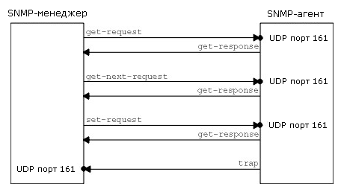

Станция управления отправляет все три запроса на UDP-порт 161. Устройство устанавливает ловушки (программные прерывания trap) на UDP-порт 162. Так как используются два разных порта, одна и та же система может выступать и как станция управления, и как устройство. На рисунке 7-45 показан формат пяти SNMP-сообщений, инкапсулированных в UDP-дейтаграмму.
Рисунок 7-45. Формат пяти SNMP-сообщений
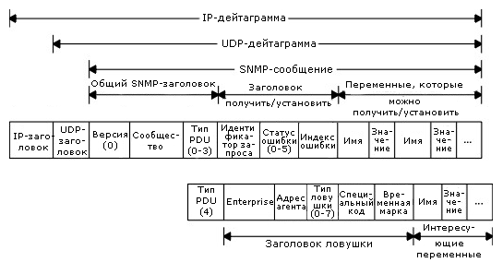
На этом рисунке мы указали в байтах только размер IP- и UDP-заголовков. Значение поля «версия» равно 0. Это значение в действительности равно номеру версии, уменьшенному на 1.
В таблице 7-46 показано значение поля «тип блока данных протокола» (PDU type).
Таблица 7-46. Типы PDU-сообщений SNMP
Тип PDU | Имя
0 | get-request
1 | get-next-request
2 | set-request
3 | get-response
4 | trap
При взаимодействии между станцией управления и устройством используют пароль. Пароль - это 6-символьная строка, которую передавали в SNMP v.1 в открытом виде. В операторах get, get-next и set станция управления устанавливает идентификатор запроса (request ID), который возвращается устройством в сообщении get-response. Это повышает безопасность при взаимодействии. Это поле также позволяет станции управления выдать несколько запросов одному или нескольким устройствам, а затем отсортировать полученные отклики.
Статус ошибки (error status) - это целое число, которое возвращается агентам и указывает на ошибку. В таблице 7-47 показаны значения, имена и описания ошибок.
Таблица 7-47. Значения поля статуса ошибки SNMP
Статус ошибки | Имя | Описание
0 | noError | Все в порядке.
1 | tooBig | Устройство не может поместить отклик в одно SNMP-сообщение.
2 | noSuchName | Запрос указывает на несуществующую переменную.
3 | badValue | В запросе на установку использовано недопустимое значение или сделана ошибка в синтаксисе.
4 | readOnly | Станция управления попыталась изменить переменную, которая помечена как «только для чтения».
5 | genErr | Неопознанная ошибка.
Более подробно с протоколом SNMP можно познакомиться в книгах В. Столингс «Компьютерные системы передачи данных»; Э.Тененбаум «Компьютерные сети»; M.T. Rose, K. Mccloghrie «How to use your network using SNMP». Prentice Hall, 1995.
7.4. Электронная почта
Поначалу возможности электронной почты сводились к передаче файлов с одним ограничением, что первая строка файла должна содержать адрес получателя. Со временем такой подход оказался очень ограниченным в силу следующих обстоятельств:
- Посылать одно и то же сообщение сразу нескольким получателям было не удобно.
- Сообщение не имело внутренней структуры, что усложняло его обработку на машине.
- Отправитель никогда не знал, получено сообщение или нет.
- Если, отправляясь в командировку, кто-то хотел перенаправить свои сообщения кому-то другому, это было не возможно.
- Интерфейс пользователя был неудобен. Он требовал от пользователя сначала работать в редакторе файлов, затем переходить в систему отправки файлов.
- Было невозможно отправить вперемешку и текст, и голос и видео.
Исторически первыми системами были системы в архитектуре TCP/IP, описанные в RFC 821 и 822. В 1984 появилось решение Х.400 в рамках эталонной модели OSI/ISO. Десять лет спустя Х.400 использовалось лишь в единичных организациях, почти везде использовалось решение Sendmail.
7.4.1. Архитектура и сервис
Архитектура почтовой системы состоит из двух основных компонентов - агента пользователя и агента передачи сообщений. Первый отвечает за интерфейс с пользователем, составление и отправку сообщений. Второй – за доставку сообщения от отправителя к получателю.
Обычно почтовая система поддерживает пять базовых функций:
- Композиция. Обеспечивает создание сообщений и ответов. Хотя для формирования тела сообщения может быть использован любой текстовый редактор, система обеспечивает заполнение многочисленных полей заголовка сообщения. Например, если формируется ответ, система автоматически выделит адрес из исходного сообщения и подставит его как адрес получателя.
- Передача. Эта функция обеспечивает передачу сообщения от отправителя к получателю без вмешательства пользователей.
- Отчет перед отправителем о доставке: было ли сообщение доставлено? Было ли отвергнуто? Было ли потеряно? Для многих приложений эти отчеты крайне важны.
- Показ сообщения является существенной функцией почтовой службы. Часто она должна выполнять перекодировку, изменять формат и т.д.
- Размещение - это последний этап, на котором определяют, что делать с сообщением: надо ли его уничтожить после прочтения (или до), если сохранить, то где. Поиск интересующего сообщения, перенаправление сообщения, повторное прочтение ранее полученного сообщения – все это относится к данной функции.
Кроме этих обязательных функций, большинство почтовых систем имеют ряд более сложных функций. Например, если пользователь уехал, он может перенаправить сообщения, поступающие в его отсутствие, куда-либо еще. Во многих системах пользователь может создавать так называемые почтовые ящики для поступающих сообщений, создавать лист рассылки, по которому одно и то же сообщение будет разослано всем его участникам, сортировать сообщения по определенным директориям в зависимости от их характеристик и многое другое.
Важной функцией является сообщение с уведомлением. В любом случае крайне полезно для пользователя получать сообщения о состоянии его сообщения. Другой пример – копия отправленных сообщений, приоритетность сообщений, секретность и т.д.
Ключевым моментом всех современных почтовых систем является разделение почтового отправления на конверт сообщения и собственно сообщение. Системой доставки используется конверт. Он содержит всю необходимую информацию о сообщении: адрес назначения, приоритет, секретность, требование об уведомлении и т.д.
Сообщение внутри конверта имеет заголовок и тело. Заголовок содержит всю необходимую информацию о теле для агента пользователя. Тело предназначено исключительно для пользователя. Пример на рисунке 7-48.
Рисунок 7-48. Конверты и сообщения: (а) Почтовое письмо; (b) Электронное письмо
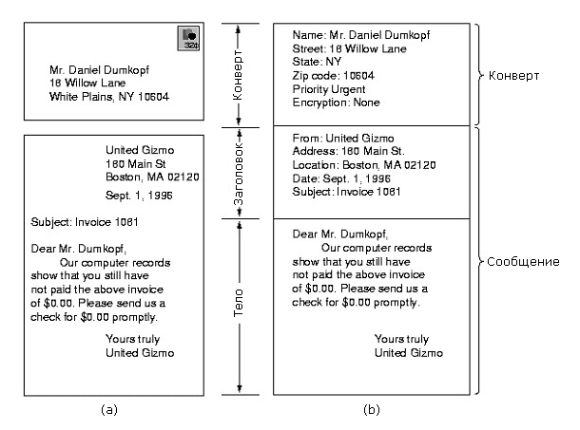
7.4.2. Агент пользователя
Агент пользователя – обычно программа, имеющая множество команд для получения, составления сообщения и ответа на сообщение, а также для работы с почтовым ящиком. Некоторые агенты используют командную строку, некоторые - графический интерфейс.
7.4.2.1. Отправка почты
Чтобы послать сообщение, пользователь должен предоставить адрес назначения, само сообщение и другие параметры, например, приоритетность, секретность и т.п. Для создания сообщения может быть использован любой текстовый процессор либо текстовый редактор, встроенный в агент пользователя. Все параметры должны быть заданы в формате, который понимает и с которым может работать агент пользователя. Большинство агентов пользователя ожидает адрес назначения в формате DNS: mailbox@location.
Следует отметить, что существуют и другие форматы, например, X.400. Этот формат предполагает довольно сложное описание адреса назначения. В частности, сообщение с адресом может быть доставлено, даже если адрес назначения выписан не полностью. Однако агенты пользователя, поддерживающие такой формат, стали доступны не скоро, как результат – такой формат адреса не прижился.
Агент пользователя также поддерживает лист рассылки. Этот лист позволяет рассылать одно и то же сообщение сразу нескольким пользователям. Причем сообщение размножается не обязательно самим агентом, а там, где поддерживается лист рассылки.
7.4.2.2. Чтение почты
Прежде чем агент пользователя (далее АП) что-либо высветит на экране при загрузке, он просмотрит почтовый ящик на предмет того, что нового туда поступило. Затем он высветит на экране его содержимое с краткой аннотацией каждого сообщения. В таблице 7-49 показан пример содержимого почтового ящика в том виде, как это предоставляет АП. В простых почтовых АП высвечиваемые поля встроены в АП, в развитых – пользователь сам определяет, что показывать, а что нет. (Эта информация содержится в файле «user profile».)
Таблица 7-49. Пример дисплея с содержимым почтового ящика
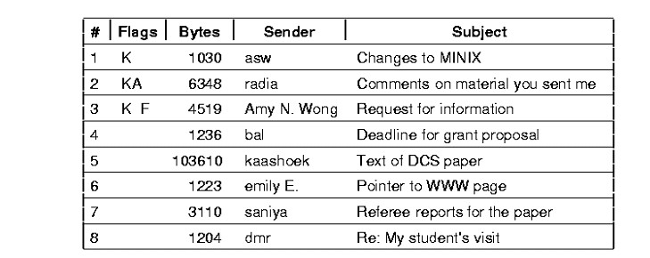
После того как содержимое ящика показано пользователю, последний может выполнять любую из имеющихся команд. Типичный состав команд показан в таблице 7-50.
Таблица 7-50. Типичный состав команд почтового ящика
Команда | Параметр | Описание
h | № | Отобразить заголовки на экране
c |  | Отобразить только текущий заголовок
t | № | Вывести сообщение на экран
s | address | Отправить сообщение
f | № | Переслать сообщение
a | № | Ответить на сообщение
d | № | Удалить сообщение
u | № | Восстановить ранее удаленное сообщение
m | № | Переместить сообщение в другой почтовый ящик
k | № | Оставить сообщение после выхода
r | mailbox | Просмотреть другой почтовый ящик
n |  | Перейти к следующему сообщению
b |  | Вернуться к предыдущему сообщению
g | № | Перейти к конкретному сообщению, но не отображать его
e |  | Выйти и обновить почтовый ящик

7.4.3. Формат сообщений
Рассмотрим формат самого сообщения. Начнем с формата по RFC 822, а потом перейдем к мультимедийному расширению этого документа.
7.4.3.1. RFC 822
Сообщение состоит из простейшего конверта (описанного в RFC 821), полей заголовка, пустой строки и тела сообщения. Каждая строка заголовка – это строка ASCII-текста, содержащая название поля, двоеточие и какое-то значение. Стандарт 822 не различал четко заголовок и конверт. В современных почтовых системах это различие проведено лучше, и агент пользователя имеет дело с заголовком, а агент передачи – с конвертом, который он формирует на основе заголовка.
Важные поля заголовка перечислены в таблице 7-51.
Таблица 7-51. Поля заголовка RFC 822
Заголовок | Значение
Поля, относящиеся к транспортировке сообщения
To: | Адрес основного получателя
Cc: | Адрес дополнительного получателя
Bcc: | Адрес для «слепых» копий
From: | Создатель данного сообщения
Sender: | Адрес отправителя
Received: | Строка, добавляемая каждым агентом на пути сообщения
Return-Path: | Может использоваться для определения обратного пути к отправителю
Некоторые поля, используемые в заголовке сообщения
Date: | Дата и время отправки сообщения
Reply-To: | Адрес, на который нужно отправлять ответ
Message-Id: | Уникальный номер сообщения для использования в дальнейшем
In-Reply-To: | Идентификатор сообщения, ответом на которое является текущее сообщение
References: | Другие релевантные идентификаторы сообщения
Keywords: | Ключевые слова, выбранные пользователем
Subject: | Краткий отрывок сообщения для отображения одной строкой

7.4.3.2. MIME – Multipurpose Internet Mail Extension
Когда Интернет только начинал развиваться, почтовые системы способны были передавать только текстовые сообщения на английском языке в формате ASCII. Для этих целей RFC 822 подходило вполне. В наши дни такой подход уже не годится. Необходимо, чтобы почтовая система умела работать:
- с сообщениями на европейских языках (французском, немецком и т.д.)
- с сообщениями не в латинском алфавите (русском, арабском и т.д.)
- с сообщениями не в алфавите (японский, китайский)
- с сообщениями, не содержащими текст (звук, видео, графика)
Такое решение предложено в RFC 1341 и RFC 1521. Это решение называется MIME – многоцелевое расширение почтовой службы в Internet. Основная идея MIME – расширение RFC 822 в целях введения структуры в тело сообщения и правил кодировки ASCII-сообщений. Естественно, что это повлияло на программы доставки и отправки сообщений.
MIME определяет пять новых заголовков, показанных в таблице 7-52. Первый сообщает агенту пользователя, что он имеет дело с MIME-сообщением, и то, какая версия MIME используется. Второй и третий характеризуют сообщение. Например, второе поле можно использовать для фильтрации сообщений.
Таблица 7-52. Пять заголовков RCF 822, определенных в MIME
Заголовок | Значение
MIME-Version: | Идентифицирует версию MIME
Content-Description: | Строка, описывающая содержимое сообщения
Content-Id: | Уникальный идентификатор
Content-Transfer-Encoding: | Способ подготовки тела письма к передаче
Content-Type: | Тип сообщения
Заголовок Content_Transfer_Encoding определяет, как сообщение должно быть подготовлено для передачи через сеть. Для этого используется пять основных схем. Простейшая схема – для передачи ASCII-текста – 7 бит на символ. Однако для учета национальных алфавитов используется 8 битная схема. Однако ни первая, ни вторая схемы не должны превышать 1000 символов в строке.
Сложная ситуация с передачей двоичных данных. Для корректной передачи такого типа данных (исполняемый код программ) используется схема base64 encoding. Эта схема разбивает сообщение на блоки по 24 бита. Каждый блок разбивается на 4 группы по 6 бит каждая. Для сообщений, которые являются «почти» ASCII-сообщениями с небольшими исключениями, используется другая схема – quoted-printable encoding. Можно указать и какую-то особую схему в поле Content-Transfer-Encoding.
Последнее поле заголовка указывает тип сообщения. Возможные значения этого поля указаны в таблице 7-53.
Таблица 7-53. Типы и подтипы сообщений MIME
Тип | Подтип | Описание
Text | Plain | Неформатированный текст
Text | Richtext | Текст с простым форматированием
Image | Gif | Изображение в формате GIF
Image | Jpeg | Изображение в формате JPEG
Audio | Basic | Звук
Video | Mpeg | Фильм в формате MPEG
Application | Octet-stream | Неинтерпретируемая последовательность байтов
Application | Postscript | Готовый к печати документ в формате PostScript
Message | Rfc822 | Сообщение MIME RFC 822
Message | Partial | Сообщение перед передачей было разбито на несколько частей
Message | External-body | Непосредственно сообщение следует передать через сеть
Multipart | Mixed | Независимые части в определенной последовательности
Multipart | Alternative | Вышеупомянутое сообщение в различных форматах
Multipart | Parallel | Части сообщения необходимо просматривать вместе
Multipart | Digest | Каждая часть является самостоятельным сообщением RFC 822

7.4.4. Передача сообщений
Основная задача системы передачи почтовых сообщений – надежно доставить сообщение от отправителя к получателю. Самый простой способ сделать это – установить транспортное соединение и по нему передавать почту.

7.4.4.1. SMTP (Simple Mail Transfer Protocol) – Простой протокол передачи почты
В Internet почта передается следующим образом. Машина отправитель устанавливает ТСР-соединение с 25-м портом машины получателя. На 25 порту находится почтовый демон, который работает по протоколу SMTP. Он принимает соединение и распределяет поступающие сообщения по почтовым ящикам машины-получателя.
SMTP - это простой ASCII-протокол. После установления соединения машина-отправитель работает как клиент, а машина-получатель – как сервер. Сервер шлет текстовую строку, идентифицирующую его и готовность принимать почту. Если он не готов принимать почту, то клиент разрывает соединение и повторяет всю процедуру позже.
Если сервер подтвердил свою готовность, то клиент сообщает, от кого и кому предназначено очередное сообщение. Если сервер подтвердил наличие получателя, то он дает команду клиенту, и сообщение передается без контрольных сумм и подтверждений, так как ТСР-соединение обеспечивает надежный поток байтов. Если сообщений несколько, то все они передаются. Обмен по соединению происходит в обоих направлениях.
На рисунке 7-54 показан пример мультимедийного сообщения. Обратите внимание, что заголовок Content type встречается трижды. Первый раз он указывает, что сообщение состоит из альтернативных мультимедиа-частей. Одна часть, у нее свой заголовок - это текст. Другая, у нее свой заголовок - аудио-часть.
Рисунок 7-54. (а) Сообщение, содержащее сложный текст и его аудио-вариант; (b) Передача этого сообщения
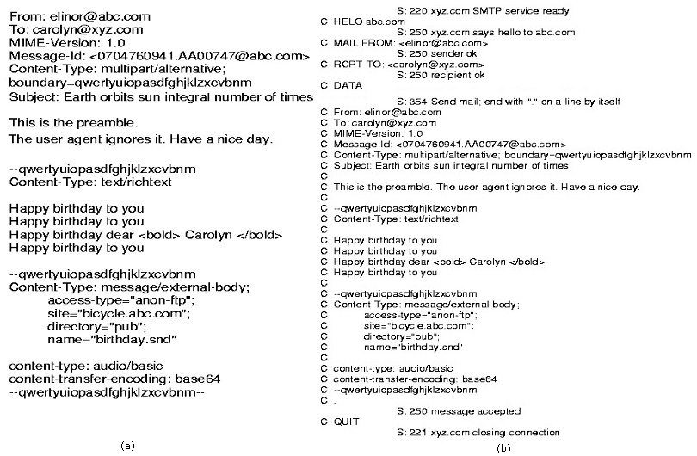

Замечание. Клиент всегда посылает 4-символьные команды. Команды сервера в основном цифровые.
На рисунке 7-54 сообщение передается только одному получателю. Однако их может быть несколько, тогда используют несколько RCTP-команд.
У SMTP протокола, несмотря на то что он хорошо описан в RFC 821, есть несколько проблем. Первая – длина сообщения не может превосходить 64 Кбайт. Другая – time out. Если время ожидания подтверждения у отправителя и получателя не согласовано, то один будет разрывать соединение, не дождавшись, тогда как другой просто очень загружен. Третья – почтовый ураган. Пусть машина-получатель имеет лист рассылки, где указана машина-отправитель, и наоборот. Тогда отправка сообщения по листу рассылки вызовет бесконечно долгие обмены сообщениями между этими машинами.
Для преодоления этих проблем в RFC 1425 был описан протокол ESMTP. Клиент вначале шлет команду EHLO, если она отвергается сервером, то это означает, что сервер работает по SMTP.
7.4.4.2. Почтовые шлюзы
Протокол SMTP хорош, когда обе машины находятся в Internet. Однако это не всегда так. Многие компании в целях сетевой защиты соединяют свои сети через надлежащие средства, либо используют другие протоколы. Например, отправитель или получатель могут использовать протокол Х.400. Такая ситуация показана на рисунке 7-55. Отправитель передает сообщение шлюзу, тот его буферизует и позднее передает получателю. Звучит просто, но на деле все сложнее.
Рисунок 7-55. Передача электронного письма с использованием почтового шлюза на прикладном уровне
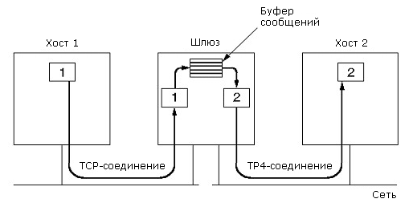
Первая проблема – соответствие адресов. Вторая – соответствие конвертов и заголовков. Третья – соответствие тела сообщения. Например, в случае, если тело содержит аудиофайл, а на стороне получателя с ним работать не умеют. Или отправитель поставил следующее условие: если передача сообщения не пройдет по почтовому соединению, то нужно повторить его по факсу, а получатель не умеет работать с факсом. Однако для простых неструктурированных ASCII-сообщений SMTP-шлюз – решение проблемы.

7.4.4.3. Доставка получателю
До сих пор мы предполагали, что машина пользователя может и отправлять сообщения, и получать их. Однако часто машина пользователя – это персональный компьютер или ноутбук, которая время от времени связывается с почтовым сервером, чтобы отправить или получить почту.
Как это происходит? Простой протокол для изъятия почты из удаленного почтового ящика – РОР3 (Post Office Protocol – RFC 1225). Он позволяет входить в удаленную систему и выходить из нее, передавать письма и принимать их. Главное - он позволяет забирать почту с сервера и хранить ее на машине пользователя.
Более сложный протокол IMAP – Interactive Mail Access Protocol (RFC 1064). Он позволяет одному и тому же пользователю заходить с разных машин на сервер, чтобы прочесть или отправить почту. Это по существу удаленное хранилище писем. Он, например, позволяет получать доступ к письму не только по его номеру, но и по содержанию.
Третий часто используемый протокол – DMSP (Distributed Mail System Protocol RFC 1056). Этот протокол не предполагает, что пользователь работает все время с одной и той же почтовой службой. Пользователь может обратиться к серверу и забрать почту на свою локальную машину, после чего разорвать соединение. Обработав почту, он может ее отправить позже, когда будет установлено очередное соединение.
Важными почтовыми сервисами являются:
- Фильтры
- Пересылка поступающей почты на другие адреса
- Демон отсутствия
- Почтовый робот (программа, анализирующая входящие письма и отвечающая на них)
7.4.5. Конфиденциальность почты
Пославший почту, естественно, предполагает, что ее никто не читает кроме адресата. Однако если об этом специально не позаботиться, то гарантировать этого нельзя. Далее мы рассмотрим две широко распространенных безопасных почтовых системы - PGP и PEM.
7.4.5.1. PGP – Pretty Good Privacy
PGP – дословно: «вполне хорошая конфиденциальность» – разработка одного человека - Фила Зиммермана (Phil Zimmermann, 1995). Это полный пакет безопасности, который включает средства конфиденциальности, установления подлинности, электронной подписи, сжатия, и все это в удобной для использования форме. Благодаря тому, что это разработка далекого от государственных структур человека, качественная, работает как на платформе Unix, так и MS-DOS/Windows, Macintosh и распространяется бесплатно, она получила очень широкое распространение.
Зиммерман был обвинен в нарушении ряда законов США о шифровании. Дело в том, что в США действует закон, запрещающий экспорт военной амуниции. Системы и алгоритмы шифрования подпадают под действие этого закона. Филл передал свою разработку приятелю из Швейцарии, а тот выложил ее в Интернет. Полученный в этом инциденте опыт он сформулировал в виде лозунга «Если конфиденциальность - вне закона, то она доступна только тем, кто вне закона».
PGP использует алгоритмы шифрования RSA, IDEA и MD5. PGP поддерживает компрессию передаваемых данных их секретность, электронную подпись и средства управления доступом к ключам. Схема работы PGP показана на рисунке 7-56. На этом рисунке DA, DB - личные (закрытые) ключи А и В соответственно, а EA, EB – их открытые ключи. Отметим, что секретный ключ для IDEA строится автоматически в ходе работы PGP на стороне А и называется ключом сессии - KM, который затем шифруется алгоритмом RSA с открытым ключом пользователя В. Также следует обратить внимание на то, что медленный алгоритм RSA используется для шифрования коротких фрагментов текста: 128-разрядного ключа для MD5 и 128-разрядного ключа для IDEA.
Рисунок 7-56. Действия PGP при отправке сообщения
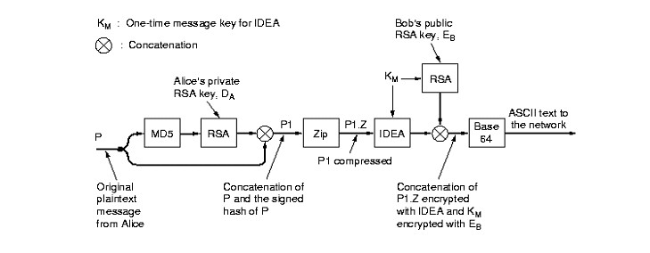
PGP поддерживает три длины ключей:
- Обычный – 314 бит (может быть раскрыт за счет больших затрат).
- Коммерческий – 512 бит (может быть раскрыт специализированными организациями, названия которых, как правило, состоят из трех букв, например, ЦРУ, АНБ, ФСБ, МВД, ФБР).
- Военный – 1024 бита (не может быть раскрыт пока никем на Земле).
Формат PGP-сообщения показан на рисунке 7-57.
Рисунок 7-57. Формат PGP-сообщения

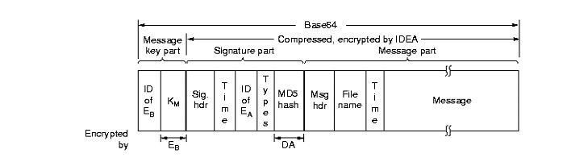
7.4.5.2. PEM – почтовая служба с повышенной конфиденциальностью
PEM имеет статус Internet-стандарта (RFC 1421, 1424). Сообщения, пересылаемые с помощью PEM, сначала преобразуются в каноническую форму. В этой форме соблюдены соглашения относительно спецсимволов типа табуляции, последовательных пробелов и т.п. Затем сообщение обрабатывается MD5 или MD2, шифруется с помощью DES (56-разрядный ключ) и передается с помощью кодировки base64. Передаваемый ключ защищается либо с помощью RSA, либо с помощью DES по схеме EDE.
В таблице 7-58 дано сравнение почтовой системы PEM и PGM.
Таблица 7-58. Сравнение PGM и PEM
Признак | PGP | PEM
Поддерживает шифрование? | Да | Да
Поддерживает аутентификацию? | Да | Да
Поддерживает невозможность отказа от авторства? | Да | Да
Поддерживает сжатие? | Да | Нет
Поддерживает канонизацию (приведение к стандартному имени)? | Нет | Да
Поддерживает список рассылки? | Нет | Да
Использует кодировку base64? | Да | Да
Алгоритм шифрования текущих данных | IDEA | DES
Длина ключа для шифрования данных (бит) | 128 | 56
Алгоритм управления ключом | RSA | RSA или DES
Длина ключа для управления ключом (бит) | 384/512/1024 | Варьируется
Место имени пользователя | Определяется пользователем | X.400
Согласован с X.509? | Нет | Да
Нужно ли доверять кому-либо? | Нет | Да (IPRA)
Сертификация ключей | Зависит от конкретного случая | Иерархия IPRA/PCA/CA
Отзыв ключа | Бессистемный | Лучший
Возможен ли перехват сообщения? | Нет | Нет
Возможен ли перехват подписи? | Нет | Да
Является ли интернет-стандартом? | Нет | Да
Кем разработан? | Небольшой командой | Комитетом по стандартизации

7.5. Протокол передачи файлов - FTP
FTP (File Transfer Protocol, Протокол передачи данных) - это один из первых и все еще широко используемых интернет-сервисов. Первые спецификации FTP относятся к 1971 году. С тех пор FTP претерпел множество модификаций и значительно расширил свои возможности.
Протокол FTP предназначен для решения следующих задач:
- разделение доступа к файлам на удаленных абонентских машинах
- прямое или косвенное использования ресурсов удаленных компьютеров
- обеспечение независимости клиента от файловых систем удаленных абонентских машин
- эффективная и надежная передача данных
FTP - это протокол прикладного уровня, который, как правило, использует в качестве транспортного протокола TCP. FTP не может использоваться для передачи конфиденциальных данных, поскольку не обеспечивает защиты передаваемой информации и передает между сервером и клиентом открытый текст. FTP-сервер может потребовать от FTP-клиента аутентификации (т.е. при подсоединении к серверу FTP-пользователь должен будет ввести свой идентификатор и пароль). Однако и пароль, и идентификатор пользователь будут переданы от клиента на сервер открытым текстом.
7.5.1. Модель работы FTP
Простейшая модель работы протокола FTP представлена на рисунке 7-59, где введены следующие обозначения:
- «User Interface» - пользовательский интерфейс работы с FTP.
- «User-PI» - интерпретатор команд пользователя (User Protocol Interpretator). Этот объект взаимодействует с «Server-PI», чтобы обмениваться командами управления передачей данных по каналу передачи команд и с «User-DTP» - модулем, который осуществляет непосредственную передачу данных по каналу передачи данных.
- «User-DTP» - модуль, осуществляющий обмен данными (User Data Transfer Process) между клиентом и сервером FTP по каналу передачи данных на основании команд модуля «User-PI». Этот объект взаимодействует с файловой системой пользователя и объектом «Server-DTP».
- «Server-PI» - модуль управления обменом данных со стороны сервера (Server Protocol Interpretator) по каналу передачи команд.
- «Server-DTP» - модуль, осуществляющий обмен данными со стороны сервера (Server Data Transfer Process) по каналу передачи данных
- «Сервер FTP» - модуль, осуществляющий работу FTP-сервера. Он состоит из модуля управления передачей - «Server-PI» и модуля, осуществляющего передачу, - «Server-DTP».
- «Пользователь FTP» - модуль клиента FTP. Он состоит из модуля управления передачей - «User-PI» - и модуля, осуществляющего передачу - «User-DTP».
Рисунок 7-59. Модель работы протокола FTP
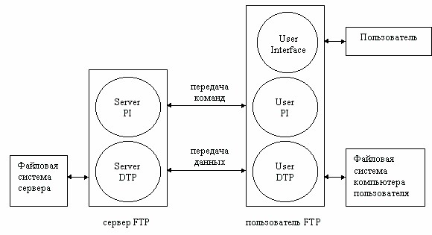
FTP поддерживает сразу два канала соединения - канал передачи команд (и статусов их обработки) и канал передачи данных. Канал передачи данных может использоваться для передачи как в одном, так и в другом направлении, кроме того, он может закрываться и открываться по командам управляющих модулей в процессе работы. Канал передачи команд открывается с установлением соединения и используется только для передачи команд и ответов их обработки.
Алгоритм работы протокола FTP состоит в следующем:
- Сервер FTP использует в качестве управляющего соединение на TCP порт 21, который всегда находится в состоянии ожидания соединения со стороны FTP-клиента.
- После того как устанавливается управляющее соединение модуля «User-PI» с модулем сервера - «Server-PI», клиент может отправлять на сервер команды. FTP-команды определяют параметры соединения передачи: роли участников соединения (активный или пассивный), порт соединения (как для «User-DTP», так и для «Server-DTP»), тип передачи, тип передаваемых данных, структуру данных и управляющие директивы, обозначающие действия, которые пользователь хочет совершить, например, сохранить, считать, добавить или удалить данные или файл.
- После того как согласованы все параметры канала передачи данных, один из участников соединения, который является пассивным (например, клиентский модуль «User-DTP»), становится в режим ожидания открытия соединения на заданный для передачи данных порт. После этого активный модуль (например, «Server-DTP») открывает соединение и начинает передачу данных.
- После окончания передачи данных соединение между «Server-DTP» и «User-DTP» закрывается, но управляющее соединение «Server-PI» - «User-PI» остается открытым. Пользователь, не закрывая сессии FTP, может еще раз открыть канал передачи данных, передать необходимую информацию и т.д.
FTP может использоваться не только при передаче файлов между клиентом и сервером, но и между двумя FTP-серверами, ни один из которых не расположен на локальном хосте пользователя.
Для этого пользователь сначала устанавливает управляющие соединения с двумя FTP-серверами, а затем устанавливает между ними канал передачи данных. В этом случае управляющая информация передается через модуль «User-PI», но данные транслируются через канал «Server1-DTP» - «Server2-DTP».
Алгоритм работы FTP-схемы, изображенной на рисунке 7-100, выглядит следующим образом:
- Пользователь «User-PI» указал серверу «Server1-PI» работать в пассивном режиме, после чего сервер «Server1-PI» отправил пользователю «User-PI» адрес и номер порта (N), который он будет слушать.
- «User-PI» назначил сервер «Server2-PI» активным участником соединения и указал ему передавать данные на хост «Server1-PI» на порт (N).
- «User-PI» подал серверу «Server1-PI» команду «сохранить поступившие данные в таком-то файле», а серверу «Server2-PI» - «передать содержание такого-то файла».
- Между серверами «Server1-DTP» и «Server2-DTP» образуется поток данных, который управляется клиентским хостом.
Основу передачи данных FTP составляет механизм установления соединения между соответствующими портами и механизм выбора параметров передачи. Каждый участник FTP-соединения должен поддерживать 21 порт передачи данных по умолчанию. По умолчанию «User-DTP» использует тот же порт, что и для передачи команд (обозначим его «U»), а «Server-DTP» использует порт номер (L-1), где L-управляющий порт. Однако, как правило, участниками соединения используются порты передачи данных, выбранные для них «User-PI», поскольку из управляющих процессов, участвующих в соединении, только он может изменить порты передачи данных как у «User-DTP», так и у «Server-DTP».
Пассивная сторона соединения должна до того, как будет подана команда начать передачу, слушать свой порт передачи данных. Активная сторона, подающая команду к началу передачи, определяет направление перемещения данных.
После того как соединение установлено, между «Server-DTP» и «User-DTP» начинается передача. Одновременно по каналу «Server-PI» - «User-PI» передаются уведомления о получении данных. Протокол FTP требует, чтобы управляющее соединение было открыто, пока по каналу обмена данными идет передача. Сессия FTP считается закрытой только после закрытия управляющего соединения.
Как правило, сервер FTP ответственен за открытие и закрытие канала передачи данных. Сервер FTP должен самостоятельно закрыть канал передачи данных в следующих случаях:
- Сервер закончил передачу данных в формате, который требует закрытия соединения.
- Сервер получил от пользователя команду прервать соединение.
- Пользователь изменил параметры порта передачи данных.
- Было закрыто управляющее соединение.
- Возникли ошибки, при которых невозможно возобновить передачу данных.
FTP-протокол имеет двух «младших братьев»: TFTP - Trivial FTP и SFTP - Simple FTP.
7.5.2. Протокол TFTP
TFTP-протокол - это простейший протокол передачи файлов. Он работает поверх транспортного протокола UDP и обеспечивает выполнение только самых элементарных операций передачи файлов, а именно, записи и чтения файлов. TFTP был разработан как простой и легкий в применении протокол. Он не позволяет вызывать список каталога и не имеет никаких средств аутентификации, но может передавать 8-битную информацию в соответствии со всеми интернет-стандартами.
Поскольку передача данных осуществляется поверх UDP, протокол TFTP реализует собственные методы надежной доставки данных - пакеты подтверждения, нумерация блоков данных и пакетов подтверждения и т.п. Все это очень похоже на упрощенный вариант эмуляции протокола TCP.
TFTP работает лишь с пятью командами:
- Read request (RRQ) - запрос на чтение
- Write request (WRQ) - запрос на запись
- Data (DATA) - пакет данных
- Acknowledgment (ACK) - подтверждение
- Error (ERROR) - ошибка
Процесс передачи данных начинается с поступления от клиента TFTP на сервер запроса на чтение или запись файла. Соединение устанавливается после получения подтверждения готовности на один из запросов, либо на запись - WRQ, либо на чтение - RRQ.
При открытии соединения каждая из сторон выбирает (случайным образом) уникальный идентификатор - TID, который используется в UDP как порт соединения. Каждый пересылаемый пакет ассоциирован с двумя TID, соответствующими каждой стороне соединения. Первоначальный запрос отправляется инициатором TFTP-соединения на UDP-порт (порт инициализации), в котором указывается порт соединения. Дальнейший обмен уже происходит через порты, выбранные участниками передачи данных.
Если сервер разрешает запрос, соединение открывается и указанный файл передается (блоками по 512 байт). Каждый пакет передаваемых данных содержит один блок (512 байт) передаваемых данных и номер блока в передаваемом потоке. Поступление каждого блока на хост назначения должно быть подтверждено пакетом АСК (подтверждение) с номером поступившего блока. Только после получения пакета подтверждения будет отправлен следующий пакет данных.
Если длина пакета менее 512 байт, это служит сигналом для закрытия канала связи. В случае потери пакета при передаче через некоторый промежуток времени сервер отправит этот пакет данных повторно.
Три типа ситуаций порождают отправку ошибочных пакетов:
- Не подтвержден запрос, например, не был найден файл, нет прав доступа, и др.
- Неправильный формат пакета, например, не был найден файл, нет прав доступа, и др.
- Потерян доступ к требуемому ресурсу.
При большом количестве сообщений об ошибках соединение может быть закрыто по инициативе одной из сторон.
7.5.3. Протокол SFTP
SFTP-протокол передачи файлов пользуется популярностью в тех случаях, если пользователю необходим чуть более гибкий и надежный протокол, чем TFTP, и не такой сложный и громоздкий, как FTP.
SFTP поддерживает механизмы идентификации пользователя, передачу файлов, просмотр каталогов, изменение текущего каталога, переименование и удаление файлов. В большинстве операций, которые пользователь проводит с удаленным FTP-сервером, этого сервиса вполне достаточно. SFTP может передавать 8-битный поток данных и использует, подобно TFTP, только один канал соединения - как для команд, так и для данных. В отличие от TFTP, SFTP работает поверх TCP, порт 115.
Команды SFTP отправляются поочередно, после получения ответа обработки предшествующей команды. Все команды состоят из четырех ASCII-символов и символа пробела, который отделяет команду от аргументов. Ответ сервера состоит из кода ответа и текстового сообщения.
Команды SFTP имеют почти тот же синтаксис и предназначение, что и аналогичные команды FTP.
7.6. Протокол работы во Всемирной паутине - HTTP
HTTP (Hypertext Transfer Protocol, протокол передачи гипертекста) представляет собой протокол прикладного уровня. HTTP обеспечивает высокопроизводительный механизм тиражирования информации мультимедийных систем независимо от типа представления данных. Протокол может быть использован для решения различных задач, например, для работы с серверами имен или управления распределенными информационными системами.
Всемирная паутина (World Wide Web, или просто Web), состоит из компьютеров, которые предоставляют доступ к хранящейся на них информации в графической форме. Способность хранить мультимедийную информацию, такую как видео, аудио, изображения, делает Web уникальным средством распространения информации. Доступ к информации в Web обеспечивает специальный клиент, который называют браузер. Web-сервер представляет собой компьютер, на котором работает определенное программное обеспечение, предоставляющее возможность пользователям за абонентскими машинами в Интернете, на которых работает браузер, искать, выбирать и пользоваться web-ресурсами (что это такое, мы обсудим ниже).
Идея создать сеть из документов, связанных гиперссылками и расположенных на разных машинах, была сформулирована Тимом Бернес-Ли в 1989 году. Создатель Web во время своей работы в лаборатории физики частиц института CERN в Женеве ощутил потребность в распространении информации по физике высоких энергий для исследователей по всему миру. И он предложил гипертекстовую систему связи для компьютеров. Эта система позволяла его коллегам связывать ссылками разрозненные документы, размещенные в компьютерной сети, чтобы распространить свои научные находки. CERN способствовал развитию Web, со временем превратив ее из локального в глобальное общемировое приложение. Так же, как Pony Express превратилась в Почтовую службу США, так и первоначальная концепция гипертекстовой системы расширилась из рамок общества физиков до размеров Всемирной паутины.
Первый раз Web начали использовать в январе 1992 года в Женеве (Швейцария), где исследователи могли получить данные с узла CERN. Бернес-Ли предложил хранить документы на компьютерах, которые он назвал веб-серверами.
С 1990 года протокол HTTP используется в Интернете в качестве одного из основных протоколов прикладного уровня.
7.6.1. Web-сервисы
Протокол HTTP позволяет получать доступ к ресурсам и сервисам web-серверов. Для унификации доступа к многофункциональным ресурсам web-серверы поддерживают комплекс интерфейсов, позволяющих структурировать уровни и методы работы с различными сетевыми ресурсами. По сути, каждый из интерфейсов представляет собой объект (в программистском смысле этого слова) со своими методами и своей структурой. Согласованное взаимодействие этих объектов и составляет все разнообразие мира Web.
URI (Uniform Resource Identifier, унифицированный идентификатор ресурса), URL (Uniform Resource Locator, унифицированный указатель ресурса), URN (Uniform Resource Name, унифицированное имя ресурса) - разные названия одного и того же сервиса, который предназначен для идентификации типов, методов работы и места расположения ресурса, доступного в Web через Интернет. Этот сервис состоит из трех частей:
- Схема. Идентифицирует тип сервиса, через который можно получить доступ к ресурсу, например FTP- или web-сервер.
- Адрес. Идентифицирует Интернет-адрес абонентской машины, на которой располагается ресурс, например, cmc.cs.msu.su
- Имя или путь доступа. Идентифицирует полный путь к ресурсу на выбранном хосте, который мы хотим использовать для доступа к ресурсу, например, /curr/cn/mac.html
Например, файл "mac.html", расположенный на веб-сервере факультета ВМиК, представляет собой ресурс с идентификатором: http://cmc.cs.msu.su/curr/cn/mac.html. Это означает, что будет использоваться тип доступа через протокол HTTP, схема доступа отделена двоеточием «:» и указывает на использование протокола HTTP, следующие две косые черты отделяют последующий адрес сервера cmc.cs.msu.su; выгружаемый файл с именем /curr/cn/mac.html - путь к запрашиваемому файлу.
Другими словами, URL, URI и URN - это средства для согласованной идентификации ресурсов в сети Интернет.
URI ресурса может содержать не только имя ресурса, но и параметры, необходимые для его работы. Имя ресурса отделено от строки параметров символом «?». Строка параметров состоит из лексем, разделяемых символом "&". Каждая такая лексема состоит из имени параметра и его значения, разделенных символом «=». Символы, не входящие в набор символов ASCII, заменяются знаком «%» и шестнадцатеричным значением этого символа. Для указанного ресурса вся строка параметров является одним строковым параметром, поэтому тип, очередность или уникальность имен отдельных параметров строки не существенны.
7.6.1.1. HyperText Markup Language (HTML)
HTML - это язык описания содержащейся в узлах Интернета информации. HTML-файл представляет собой обычный ASCII-текст, содержащий специальные коды, которые обозначают присоединенную к файлу графику, видео-, аудиоинформацию или исполняемые коды среды просмотра информации - веб-браузера - Java Script, Java Classes. Вся эта информация хранится в файлах на веб-сервере. Когда веб-браузер получает доступ к этому файлу, он сначала интерпретирует закодированную в HTML-файле информацию, а затем предоставляет для пользователя всю информацию в графическом или текстовом виде веб-страниц.
HyperText в HTML - основная концепция размещения информации в Web. HyperText или hyperlinks (гиперссылки), содержит связи (URL) внутри текстового документа, которые позволяют пользователю быстро переходить от одной части документа к другой или к другому документу.
Web реализует концепцию файлов с гиперссылками и использует ее на другом уровне, установив гиперссылку между веб-страницами и веб-узлами. Щелкнув мышью на одном из объектов гиперссылки на одной веб-странице, пользователь может не только передвигаться внутри одного веб-узла между его страницами, но и перемещаться на другие узлы с ресурсами, расположенные в другом месте и, вероятно, использующие другие методы. Это открывает возможности навигации по Интернету, несуществовавшей до появления веб-серверов.
HTML - стандарт, не зависящий от платформы, потому что он не содержит каких-либо параметров, специфицирующих ту или иную платформу. Например, параметры могут определять размер используемого шрифта, но не содержат указаний на то, какой шрифт использовать. Выбрать нужный шрифт предоставляется браузеру на основе тех, которые имеются на данном компьютере.
Управляющими конструкциями языка являются теги. Теги представляют собой ключевые слова, заключенные в угловые скобки. Ключевые слова - это обычные слова английского языка, обозначающие ту или иную команду, которая должна быть применена к тексту, обрамленному тегами.
7.6.1.2. Common Gateway Interface (CGI)
CGI - это стандарт расширения функциональности Интернета, позволяющий веб-серверам выполнять программы, аргументами работы которых может управлять пользователь. Веб-серверы позволяют запрашивать статические HTML-страницы и просматривать их с помощью браузера. CGI расширяет возможности пользователя и позволяет ему выполнять программы, ассоциированные с данной веб-страницей, а также получать динамически информацию из веб-сервера.
CGI-интерфейс в основном служит как шлюз между веб-сервером и внешними исполняемыми программами. Он получает запрос от пользователя, передает его внешней программе и затем возвращает результаты пользователю через динамически построенную веб-страницу. При этом построенные страницы могут коренным образом отличаться друг от друга, если они построены в зависимости от переданных пользователем параметров.
Чаще всего CGI используется для выборки информации из баз данных. Пользователь вводит запрос на веб-странице, веб-сервер его читает, передает соответствующему приложению или запускает процесс для его обработки, получает результат запроса и показывает его пользователю.
Механизм CGI полностью не зависит от платформы и может передавать данные между любыми веб-серверами, поддерживающими механизм CGI. Поскольку CGI основан на исполняемых файлах, нет ограничений на тип программы, которая будет исполняться в CGI. Программа может быть написана на любом из языков программирования, позволяющем создавать исполняемые модули, - С/С++, FORTRAN, Pascal, Visual Basic или PowerBuilder. CGI-программа также может быть написана с использованием командных языков операционных систем, таких как Perl или Shell.
В последнее время бурно развивается тенденция активных серверных страниц, так называемых ASP. По сути, это использование того же самого стандарта CGI, только на уровне объектно-ориентированного подхода к построению веб-страниц.
7.6.2. Принципы построения HTTP-соединения
Протокол HTTP построен по модели «запрос-ответ». Иными словами, клиент устанавливает соединение с сервером и отправляет запрос. В нем указан тип запроса, URL (URI, URN), версия протокола HTTP (поскольку формат запроса может меняться от версии к версии) и содержание запроса: информация клиента (параметры) и, возможно, сопровождающая информация или тело сообщения. Сервер HTTP отвечает строкой статуса обработки запроса, которая содержит: версию поддерживаемого протокола, код обработки запроса или код ошибки и возвращаемую по запросу информацию. Информация тела сообщения как клиента, так и сервера должна быть представлена в MIME-формате (см. раздел 7.5).
HTTP-соединение инициируется браузером пользователя. Оно состоит из запроса к ресурсу определенного сервера. В простейшем случае соединение представляет собой поток данных между клиентом - инициатором соединения и сервером (рисунок 7-60).
Рисунок 7-60. HTTP-соединение (простой случай)
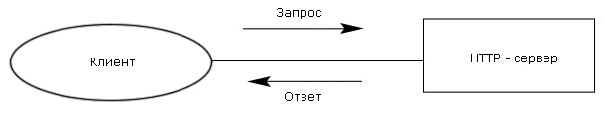
В более сложной ситуации в процессе передачи данных принимают участие несколько промежуточных объектов (рисунок 7-61). Они могут быть трех видов: proxy (промежуточный агент), gateway (шлюз) и tunnel (туннель).
Рисунок 7-61. HTTP-соединение (сложный случай)
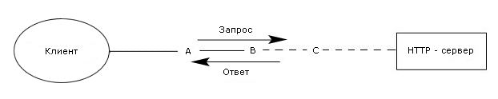
- Proxy представляет собой промежуточный агент, который принимает запрос клиента и, в зависимости от своих настроек, изменяет часть или все сообщение, содержащее запрос, и передает переформатированное сообщение далее по цепочке, например, другим серверам или запрашиваемому серверу. В момент принятия запросов proxy может работать как сервер, а при передаче запросов - как клиент. Proxy часто используется как ретранслятор протоколов внутренней сети в Интернет и, как правило, представляет собой «главные ворота» выхода пользователей внутренней сети наружу.
- Gateway (шлюз) представляет собой промежуточный сервер. В отличие от proxy, шлюз принимает запросы клиента, будто он и есть запрашиваемый сервер и передает их далее. Работа шлюза совершенно прозрачна для клиента. Шлюз, как правило, используется как ретранслятор запросов или протоколов внешней сети во внутреннюю, к ресурсам сервера, т.е. это «главные ворота» входа пользователей внешней сети.
- Tunnel (туннель) представляет собой программу-посредник между двумя соединениями. Туннели используются в тех случаях, когда необходимо организовать поток данных через какой-либо промежуточный объект (например, тот же proxy), который не может интерпретировать структуру потока данных.
На рисунке 7-61 показано соединение между клиентом и сервером с тремя промежуточными объектами (А, В и С). Сообщения запроса и ответа должны пройти через четыре отдельных канала, а каждый из промежуточных объектов может одновременно поддерживать несколько соединений. Например, В может получать одновременно запрос как от А, так и от других клиентов, и передавать сообщения на С и на другие серверы.
Каждый из объектов - участников соединения, за исключением туннеля, может поддерживать внутренний кэш запросов и ответов.
- Cash (кэш) представляет собой локальную базу данных сообщений ответов и систему управления этой базой. Кэш хранит ответы серверов и возвращает их по запросу клиента, не передавая запрос следующему объекту цепочки соединения. Эффект от использования кэша состоит в том, что он уменьшает длину цепочки и тем самым уменьшает время соединения. Однако необходимо помнить, что далеко не все ответы могут кэшироваться. Некоторые запросы могут содержать параметры, накладывающие ограничения на работу кэша.
HTTP - это протокол прикладного уровня, который, как правило, работает поверх стека TCP/IP, хотя, как всякий протокол прикладного уровня, он может работать над любым другим транспортном протоколом, обеспечивающем надежное и достоверное соединение. При работе по ТСР сервер HTTP использует, как правило, порт 80, хотя возможно использование и других портов.
HTTP-соединение должно открываться клиентом перед каждым запросом и закрываться сервером после отправки ответа. Как клиент, так и сервер должны иметь в виду, что соединение может быть преждевременно закрыто либо пользователем, либо по истечении времени соединения, либо из-за сбоя системы.
7.6.3. Методы запроса
После установления TCP-соединения между клиентом и сервером HTTP клиент отправляет на сервер запрос. В поле METHOD этого запроса содержится идентификатор метода обращения к HTTP-серверу. Метод определяет состав и структуру заголовков запроса, вид передачи и структуру параметров запроса. Наиболее распространенными методами являются GET и POST. Иногда также используются методы HEAD, DELETE, PUT.
- Метод GET запрашивает информацию о ресурсе, расположенном по заданному URI. Как правило, запрашиваемая информация представляет собой HTML, TXT или другой текстовый файл. Если URI ассоциирован с исполняемым файлом - сервисом CGI, процесс CGI будет запущен, и клиенту будут переданы результаты стандартного потока вывода этого процесса. Если ресурсу URI для работы необходимы параметры, они должны быть указаны в URI ресурса.
- Метод POST, как правило, используется для передачи клиентом на сервер данных, которые должны быть обработаны ресурсом, указанным в URI. Данный метод чаще всего используется для работы с CGI-сервисом. Метод POST передает параметры ресурсу URI в теле сообщения, поэтому при его использовании не требуется соблюдать никаких ограничений на длину передаваемой строки параметров. Ответы на запросы методом POST, как правило, не кэшируются.
- Метод HEAD аналогичен методу GET за исключением того, что клиенту возвращается только заголовок сообщения-ответа (усеченный GET). Этот метод, в основном, используется для тестирования гиперссылок и проверки доступа к ресурсам.
- Метод DELETE используется для удаления ресурса определенного URI.
- Метод PUT используется, когда клиент желает сохранить передаваемый на сервер ресурс с идентификатором URI.
7.6.4. Методы аутентификации
Протокол HTTP предоставляет простой механизм аутентификации пользователя ресурсов веб-сервера. Этот механизм построен на обмене информацией аутентификации между клиентом и сервером ресурса. Он позволяет выбрать схему аутентификации и уровень секретности передаваемых данных. Однако для обеспечения более надежного способа аутентификации в системах, требующих высокого уровня защищенности, применяется шифрование данных на уровне транспортного протокола TCP или UDP.
В не столь «суперсекретных» веб-серверах применятся механизм SSL (Secure Sockets Layer), обеспечивающий дополнительное шифрование при передаче пароля, идентификатора пользователя и данных, передаваемых по соединению. SSL представляет собой самостоятельный протокол передачи данных с шифрованием, поверх которого может работать как HTTP, так и, например, FTP и SMTP. SSL обеспечивает шифрование данных с применением алгоритмов RSA, DES и MD5, в то же время он достаточно гибок для использования других методов шифрования.
В 1996 году была стандартизована и с января 1997 года стала быстро распространяться новая версия HTTP - HTTP/1.1. В этой версии значительно расширены возможности HTTP при управлении соединением и участвующих в нем агентов:
- Метод OPTIONS запрашивает характеристики соединения между клиентом и сервером, характеристики сервера, требования для запроса данного ресурса и др. При этом указанный ресурс не запрашивается и, если это CGI-модуль, не запускается. Если вместо URI стоит символ-джокер («*»), метод запрашивает всю доступную информацию о данном сервере.
- Метод TRACE применяется для организации «петель». При получении такого запроса сервер должен немедленно отправить поступившую информацию обратно. Этот метод позволяет трассировать возможные соединения и получать информацию о времени прохождения и обработки запросов.

